말문이 트립 서비스 기획서
앱명 말문이 트립! | 작성 기준 2026년 11월 8일 | 공식 양식 1부터 6까지 작성

1 앱 한 줄 소개
혼자 자동차로 여행하는 사람이 주차한 순간에 가명으로 여행 이야기를 나누고, 서로 원할 때만 공개 장소에서 잠깐 만날 수 있는 Pleos Connect 여행 교류 앱입니다.
목소리만으로 끝나는 교류를 기본 성공 경험으로 둡니다. 실제 만남이 성사돼도 여행이 끝날 때까지 실명·연락처·최종 목적지를 상대에게 공개하지 않는 규칙을 유지하고, 여행 종료 뒤에도 정보를 자동 공개하지 않습니다. [N01]
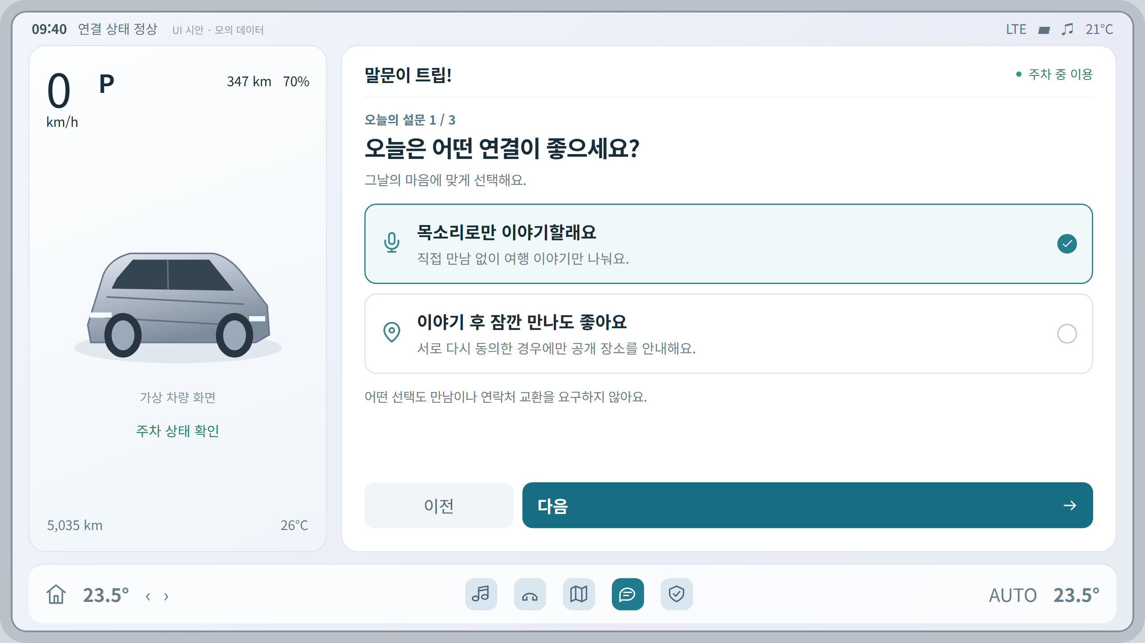
그림 1 Pleos 시스템 구성을 참고한 전체 화면 시안. 좌측 주행 정보와 하단 공조는 시스템 문맥이며, 개발 범위는 우측 앱 창이다. 모의 데이터이며 APK 실행 화면은 아니다. [T19] [T20]
본 문서는 공식 접수양식의 02 영역 여섯 항목을 확장한 기획서입니다. 공개 조사·제품 사실과 설계 제안·산정 가정을 구분했습니다. 이용자 조사, SDK 실행, 실물 태블릿 설치와 서비스 성과를 완료했다고 가정하지 않습니다.

2 기획 배경

혼자 가는 여행을 유지하면서 대화가 필요한 순간
말문이 트립!은 혼자 여행하는 자유를 유지하면서, 휴게소나 충전 대기 중 오늘 본 풍경을 잠깐 이야기하고 싶은 순간에 주목합니다. 처음부터 만남을 약속하고 프로필을 공개해야 한다면 이 가벼운 필요에 비해 진입 부담이 커질 수 있습니다. 이는 Notion 회의에서 제시된 문제 가설이며, 아직 직접 수요 조사로 확인된 결론은 아닙니다. [N01]

국내여행의 규모와 반복 빈도는 크지만 이용 의사는 별도 검증
공개 근거 | 확인된 값과 모집단 | 기획에 주는 의미
2025 국민여행조사 | 일반 가구 만 15세 이상 연 51,600명 조사. 국내여행 경험률 97.0%, 총 300.9백만 회. | 자동차 여행이라는 배경 시장은 크지만, 여행 횟수는 사용자 수가 아니다.
여행 이동과 빈도 | 자동차 이용 84.5%, 1인당 국내여행 연 6.5회. | 차량 맥락을 선택할 근거다. 일일 접속을 전제하는 서비스보다 여행 기회마다 다시 쓰는 구조가 적합하다.
2026 상반기 여행계획 | 한국리서치 전국 성인 웹패널 2,000명. 국내 계획자 중 혼행 계획 13%, 18–29세 국내 계획자 20%. | 혼자 여행하는 집단의 존재를 보여준다. 실제 혼자 운전한 비율이나 낯선 사람과 통화할 의사는 아니다.
음성 매체 실험 | Kumar와 Epley 연구의 낯선 사람 실험 302명 151쌍. 약 10분 대화에서 음성 포함 조건의 연결감이 텍스트보다 높았다. | 음성 교류 가설을 뒷받침한다. 한국 여행자, 운전 중 안전성, 장기 재방문 효과를 입증한 연구는 아니다.

근거 연결 [B01] [B02] [B03] [B04] [B05] [B06]
2025년 총 여행 횟수는 300.9백만 회, 즉 3억 90만 회를 적용했습니다. 일부 기사에 적힌 3억 900만 회와 혼용하지 않습니다. 한국리서치의 13%는 국내 휴가여행 계획자 기준이며 전체 국민 비율이 아닙니다. 조사 기간은 본문과 같은 기관의 보조 기록을 따라 2025년 12월로 읽되, 원문 하단의 연도 표기 불일치를 확인했습니다.

검증할 문제와 첫 고객
첫 고객은 20~30대의 혼자 자동차 여행을 하는 성인입니다. 주말 휴게소·충전 대기처럼 안전하게 정차해 있고 짧은 여유가 있는 상황부터 검증합니다. 외로움을 느끼는 모든 사람을 타깃으로 넓히지 않으며, 타인과의 대화를 원하지 않는 혼행자도 존중합니다. 주요 가설은 공개 부담을 줄인 선택형 음성 교류가 실제 연결 요청과 편안한 종료로 이어지는지입니다.

기존 만남 앱에서 가져올 구조와 구별할 경험
공식 지원 문서와 개발사 소개를 기준으로 여덟 서비스를 비교했습니다. 앱을 직접 사용해 성능을 시험한 결과는 아닙니다. 부분 동행과 즉흥 연결은 이미 제공되는 기능이므로, 이를 최초 기능이라고 주장하지 않습니다.
서비스 | 확인한 연결과 신뢰 구조 | 적용할 점과 적용하지 않을 점
Tinder | 양방향 관심 표현 후 대화. 사진 기반 프로필과 셀피 사진 검증. | 연결의 상호 동의를 차용한다. 얼굴·인기순 탐색이나 사진 인증을 안전 보증으로 해석하는 방식은 채택하지 않는다.
Bumble | 2026년 8월 지원 문서는 양쪽의 첫 메시지 참여와 72시간 규칙을 설명. 신고자 정보는 상대에게 전달하지 않음. | 다음 단계의 양방향 참여와 종료 후 신고 경로를 참고한다. 예전 Opening Moves·24시간 규칙을 현재 기능으로 쓰지 않는다.
Slowly | 별명·아바타·관심사 중심 펜팔. v9.0은 내부 ID 검증과 공개 가명 프로필을 함께 운영. | 계정 검증과 상대에게 보이는 가명을 분리한다. 거리·위치 단서는 더 적게 공개한다.
Goodnight | 개발사 소개상 7분 음성 통화 후 관계를 이어갈지 선택. | 짧은 목소리 연결과 선택적 종료를 참고한다. 친구 추가·프로필 공개를 자동 보상으로 붙이지 않는다.
커넥팅 | 개발사 소개상 7분 통화와 AI 대화 주제, 연장·종료 선택. | 첫 질문과 부담 없는 종료를 참고한다. AI가 모든 대화를 듣거나 장시간 참여하도록 설계하지 않는다.
TripBFF | 근처 여행자, 현지 모임, 향후 여행과 즉흥 만남을 함께 소개. | 여행 중의 즉흥 교류도 경쟁 영역이다. 기존 서비스는 모두 사전 동행 모집뿐이라는 비교를 사용하지 않는다.
트립소다 | 전체·부분·식사·투어 동행과 내 근처 연결. 일정·성별·나이 등 필터와 인증 표시. | 부분 동행의 사용 목적을 참고한다. SNS·사진 공개나 성별 중심 탐색은 이번 MVP에 그대로 옮기지 않는다.
Timeleft | 퀴즈와 지역·언어 등으로 그룹을 구성해 정해진 공개 식당에서 만남. | 공개 장소·정해진 시간·자유로운 퇴장·신고의 구조를 참고한다. 실명·실제 사진 기반 모델과 같은 신뢰 체계라고 주장하지 않는다.

제품별 원문 [B08] [B09] [B10] [B11] [B12] [B13] [B14] [B15] [B16] [B17] [B18] [B19] [B20] [B21]
차별화의 검증 대상은 “음성 통화” 하나가 아니라, 내 여정을 유지하면서 가명으로 짧게 대화하고, 별도 상호 동의가 있을 때만 중간 공개 장소를 본인 내비에 연결하며, 종료까지 개인 정보의 비공개 경계를 유지하는 전체 경험입니다.

3 앱 주요 기능 및 차량 특화 요소

핵심 차량 특성은 실제 여정과 안전한 정차 순간의 결합
가장 중요한 차량 특성은 단순한 넓은 화면이나 차량 소유 여부가 아니라, 실제 내비 여정과 주차 가능한 순간을 함께 알 수 있다는 점입니다. 앱은 여행 방향과 여유 시간을 다시 입력하는 수고를 줄이고, 약속 조건이 바뀌면 다음 주차 때 재확인하며, 합의한 중간 장소를 본인 내비에 연결할 수 있습니다. 현재 경로 전체 도형을 얻는 범위는 확인 전이므로 MVP는 넓은 권역과 시간대 추천부터 검증합니다. [T05] [T06] [T07]
우선순위 | 차량에서 얻는 맥락 | 사용자 가치와 구현 경계
핵심 1 | 본인의 내비 여정과 변경 이벤트 | 목적지 재입력을 줄이고 만남 경유지를 연결한다. 상대의 최종 목적지·정밀 위치는 보여주지 않는다. 정확한 경로 겹침률·우회분은 검증 전 표시하지 않는다.
핵심 2 | 주차 상태와 CarUxRestrictions | 차량이 출발하면 대화·마이크·선택 화면을 멈춘다. 속도 0이나 신호 대기를 주차로 간주하지 않는다.
보조 3 | 휴게소와 충전 대기 | 차량이 만든 짧은 빈 시간을 교류의 계기로 쓴다. EV 배터리 조회는 선택 기능이며 음성 교류의 필수 조건이 아니다.
선택 4 | Gleo 음성 진입과 큰 앱 창 | 승인되면 앱 진입·상태 확인·종료를 보조한다. Gleo가 만남 동의를 대신하거나 주행 제한을 해제하지 않는다.

주행 중 소셜 음성 대화는 이번 MVP에서 제외합니다. Pleos 공식 문서는 Social/Communication 카테고리를 두지만 제한적 주행 허용 예시에 이 앱의 대화를 명시하지 않습니다. 일반 음악 앱으로 분류를 바꾸어 제한을 우회하지 않으며, 시스템 제한과 자체 잠금을 모두 적용합니다. [T02] [T03] [T04]

이용을 완결하는 핵심 기능
사용자는 오늘의 교류 방식·통화 시간·관심사를 선택합니다. 매칭 서버는 공개 가능한 파생 정보로 후보를 찾고 두 사람의 수락을 확인합니다. AI MC는 선택한 관심사에서 짧은 첫 질문만 제안하며, 실제 대화는 사람끼리 나눕니다. 음성만으로 마치기를 정상적인 종료로 제공합니다. 만남은 초기 선호, 지금의 만남 의사, 구체 장소·시각의 동의를 각각 확인한 경우에만 이어집니다.
만남 경로에서는 공개 장소 후보, 본인 내비의 경유지 요청, 정차 후 일정 재확인, 일회성 만남 코드, 중단·신고를 제공합니다. 이동은 각자의 차량으로 합니다. 대화 종료·만남 종료·본인 여행 종료를 구분하고, 어떤 종료도 연락처의 자동 공개로 이어지지 않습니다.

초기 설문과 익명성 규칙
입력 단계 | 실제 질문과 선택지 | 사용 목적
이용 준비 | 여행 중 실명·연락처·최종 목적지를 나누지 않는 규칙 확인. 성인·계정 확인은 휴대폰 연계. | 상대에게 드러나는 프로필과 내부 계정 검증을 분리.
설문 1 | 오늘은 목소리로만 이야기 / 이야기 뒤 잠깐 만남도 검토. | 만남을 원하지 않는 사람에게 오프라인 전환을 요구하지 않음.
설문 2 | 통화 가능 시간 10·20·30분. 풍경·커피·사진·음악·맛집·가벼운 수다 중 최대 세 가지. | 현재의 시간과 공통 주제를 기준으로 연결. 선택지는 시범 운영에서 조정.
조건부 질문 | 만남도 선택했다면 30·60·90분, 공개 장소 유형, 추가 이동 희망 범위. | 실제 장소와 시각을 정할 때 다시 수락. 선호 응답은 만남 확정 동의가 아님.
설문 3 | 이번 여행의 별명과 공개·비공개 목록 확인. | 가명·관심사·최소 권역만 상대에게 표시.
선택 동의 | 내비 정보 이용 / 직접 권역 선택. 마이크 이용 고지와 OS 권한 요청. | 내비 동의를 거절해도 수동 권역으로 이용. 마이크를 거절하면 음성 연결을 시작하지 않음.

성별 필터는 회의에서 도입 여부가 확정되지 않았으므로 MVP 설문과 매칭에서 제외하는 안을 제안합니다. 추후 안전감·원하는 교류·연애 중심 오인에 미치는 영향을 별도 조사한 뒤 판단합니다. 화면에 성별이나 외모를 중심으로 후보를 나열하지 않습니다. [N01]

비공개 범위를 데이터와 행동으로 함께 유지
앱이 상대에게 보내는 정보는 회차별 별명, 선택 주제, 교류 방식과 최소한의 여행 권역입니다. 실명·전화·SNS·얼굴 사진·차량번호·차량 ID·정확한 현재 위치·최종 목적지·상세 이동 이력은 상대 payload에서 제외합니다. 작은 장소와 정확한 ETA도 재식별 단서가 될 수 있어 공개하지 않습니다.
운영 서버에는 계정 확인·차단·신고 처리에 필요한 내부 식별자가 존재할 수 있습니다. 따라서 이 서비스의 익명성은 상대에게 앱이 신원을 공개하지 않는다는 뜻이며, 서버도 아무 정보가 없다는 뜻은 아닙니다. 목소리나 실제 만남에서 상대가 신원을 추론하는 것까지 차단할 수 없으므로, 100% 익명이나 안전한 만남을 보증한다는 표현을 사용하지 않습니다. [B13] [B14] [B15] [T18]
실시간 원음과 대화 전문은 기본 저장하지 않습니다. AI는 설문에서 선택한 비민감 관심사만 받아 첫 질문을 만듭니다. 사용자가 발화한 개인 정보를 STT가 나중에 탐지하는 방식으로 이미 전달된 발화를 되돌릴 수는 없으므로, 자동 차단을 보장하지 않고 규칙·즉시 종료·차단·신고로 대응합니다.

4 주요 사용 시나리오

페르소나 A 혼자 여행을 지키고 싶은 주말 드라이버

그림 2 김서윤 31세를 표현한 AI 생성 가상 인물. 실제 인터뷰 참여자나 서비스 이용자가 아니다.
김서윤은 서울에서 일하는 31세 마케터라는 가상 페르소나입니다. 월 한두 번 혼자 근교와 동해안으로 여행하며, 일정에 묶이거나 연락처를 교환하는 만남은 부담스러워합니다. 다만 휴게소에 앉아 방금 본 풍경을 잠깐 나누고 싶은 순간은 있습니다. 이 프로필은 기존 기획을 구체화한 설계 가정이며 조사 결과가 아닙니다.
순간 | 상황과 행동 | 성공 조건
09:40 주차 | 휴게소에서 앱을 열어 음성만·20분·풍경과 커피를 선택. | 실명·성별·사진 프로필을 작성하지 않고 목적을 표현.
09:45 연결 | 관심사가 맞는 가명 후보와 서로 수락. AI 첫 질문은 건너뛰기도 가능. | 낯선 사람과 대화할지 스스로 결정.
09:50 대화 | 같은 여행 권역의 사람과 목소리로 이야기하고 10:00에 종료. | 만남 약속 없이도 만족한 연결로 기록.
출발과 여행 끝 | 출발하면 음성 송수신이 중단. 최종 목적지 도착 후 내 여행 종료를 별도로 선택. | 개인 정보가 끝까지 상대에게 자동 공개되지 않음.

페르소나 B 충전 대기에서 짧은 교류를 원하는 EV 여행자
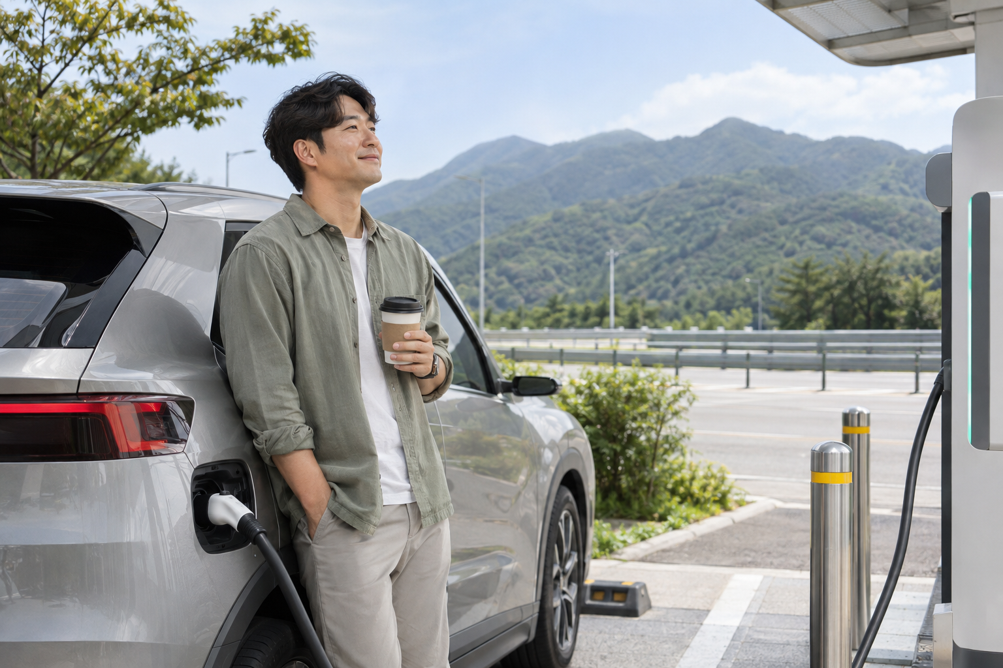
그림 3 박준호 38세를 표현한 AI 생성 가상 인물. 실제 조사 응답이나 브랜드 차량 사용 실적이 아니다.
박준호는 경기 성남의 38세 개발자이자 전기차 여행자라는 가상 페르소나입니다. 장거리 이동 중 충전 대기를 짧은 대화와 현지 정보 교환으로 채우고 싶어합니다. 만남은 상대와 분위기가 맞고 이동 부담이 작을 때만 선택하며, 혼자 여행을 계속할 수 있다는 점을 중요하게 여깁니다.
단계 | 사용자의 선택과 앱 반응
출발 전 주차 | 음성 후 만남도 검토, 카페·사진, 만남 30분을 선택. 이는 만남 확정이 아님.
음성 인사 뒤 | 양쪽이 만남 의사를 선택한 뒤 홍천휴게소 카페 11:30–12:00 제안을 각각 확인.
약속 확정 뒤 | 두 사람 모두 장소·시각을 수락하면 본인 내비에 경유지를 요청. 경로 변경이 생기면 다음 주차 때 재확인.
도착과 종료 | 카페에서 만남 코드로 확인하고 잠깐 이야기한 후 만남과 장소 공유를 종료. 각자의 최종 목적지와 연락처는 계속 비공개.

Pleos 화면 문맥과 시안의 범위
공식 가이드의 Status bar·Driving view·GNB·Application window 구성을 참고했습니다. 큰 앱 창과 두 앱 창의 전환, portrait·landscape 대응이 필요합니다. 아래 전체 시안의 주행 정보·차량 그림·공조 독은 시스템 맥락을 설명한 재구성이며, 앱이 이 영역을 직접 제어한다는 뜻이 아닙니다. [T19] [T20]
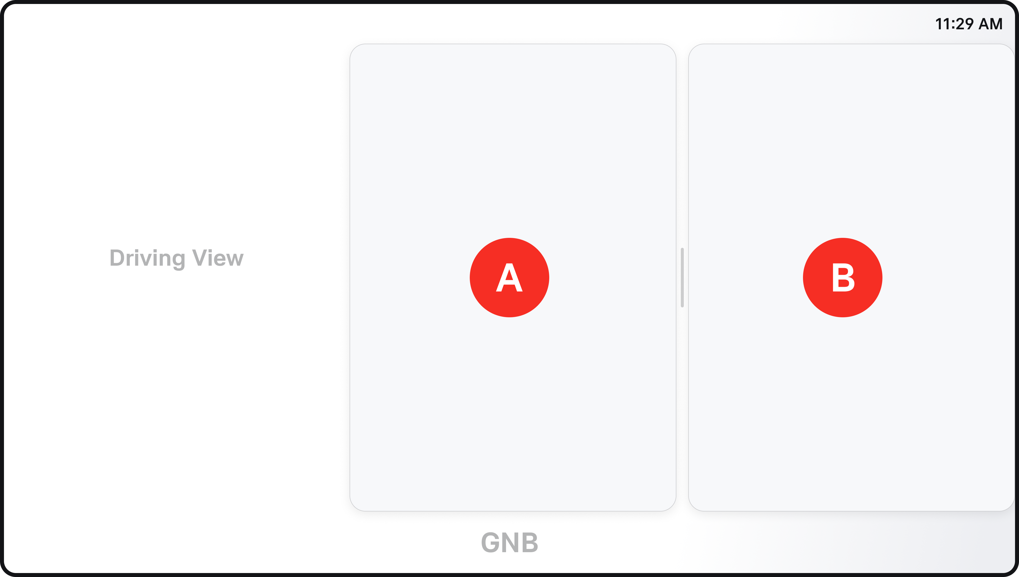
그림 4 Pleos 공식 Window Policy의 Connect S 창 배치 참고 그림. 자체 앱 실행 결과와 구분한다. [T20]
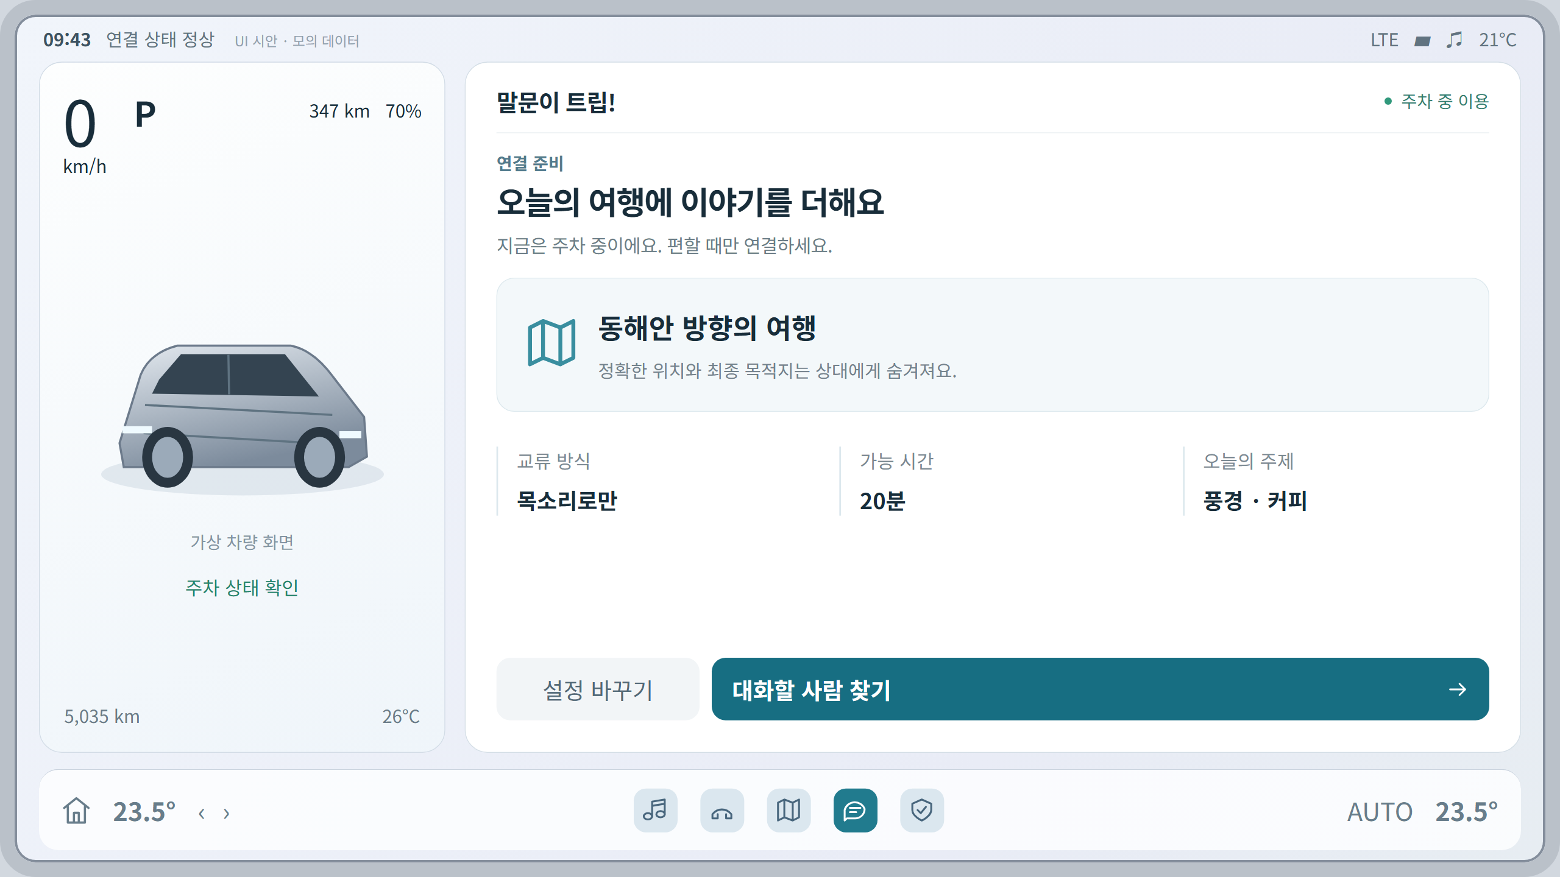
그림 5 전체 태블릿 문맥의 자체 UI 시안. 출력 2560×1440 픽셀이며 실제 앱 창 크기나 dp 규격을 보장하지 않는다.
다음 페이지의 이미지는 가독성을 위해 우측 앱 창을 확대했습니다. 모든 연결·차량 수치·설문 선택은 모의 데이터입니다. 기본 경로는 S01부터 S11의 음성 전용 종료이며, S04B와 S12부터 S17은 만남 선호를 선택한 별도 예시입니다. S18은 연결 후 피드백, S21은 실제 여행을 마칠 때의 별도 확인입니다.

좁은 앱 창에서의 우선순위
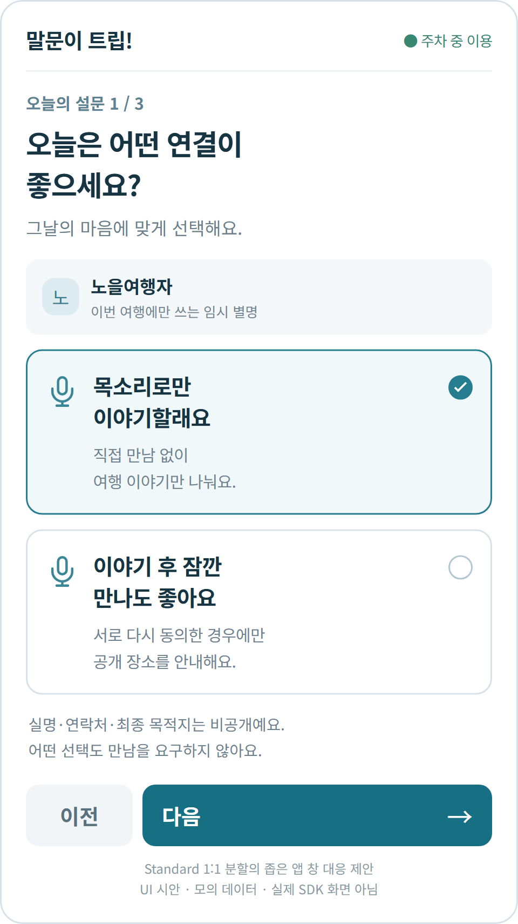
그림 6 Standard의 두 앱 배치에서 좁아진 앱 창 대응 시안. 선택 카드와 주요 버튼을 한 열로 배치하는 제안이며 실기 검증 전이다. [T20]
실제 window와 density를 읽어 글자·버튼·여백을 dp로 재검증합니다. Google 차량용 UI의 최소 76×76dp 터치 영역과 목표 간격 23dp는 보조 설계 기준으로 구분하며, 화면의 픽셀 크기를 그 기준 준수 증거로 사용하지 않습니다. 야간 대비와 시스템 키보드·패널 겹침도 검증합니다. [T25] [T26]

시작과 이용 규칙
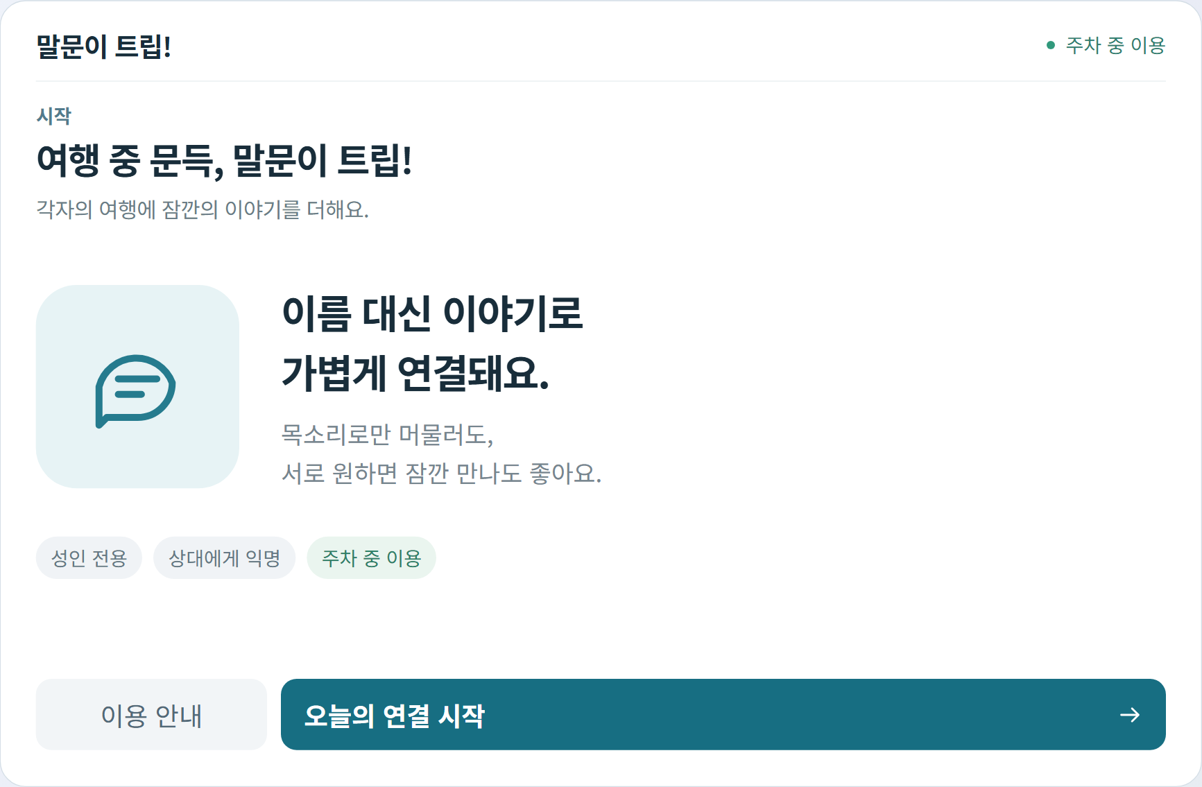
그림 7 S01 앱 진입과 두 가지 교류 방식 안내. 모든 화면은 제안 시안이다.
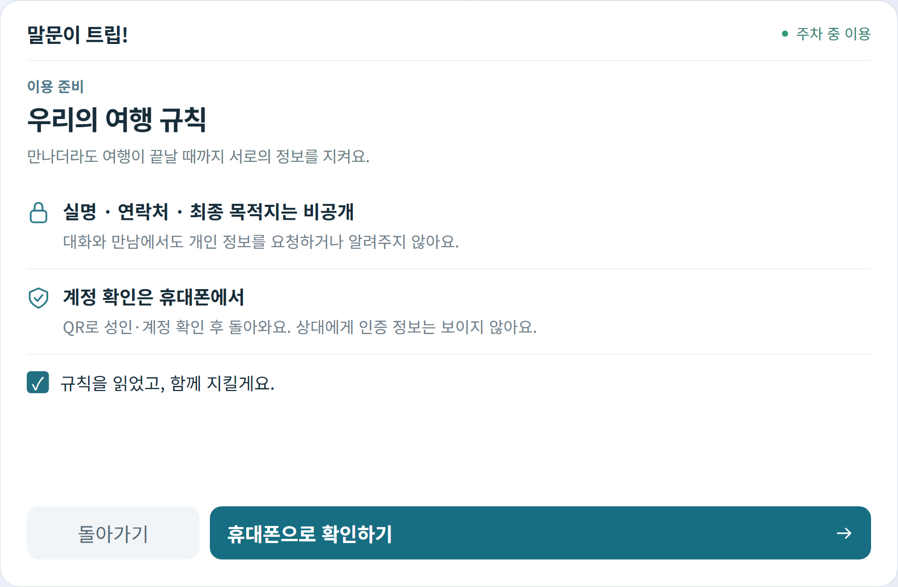
그림 8 S02 QR은 실제 연결이 아닌 화면 설계 예시. 모든 화면은 제안 시안이다.

설문으로 교류 방식과 대화 주제 선택
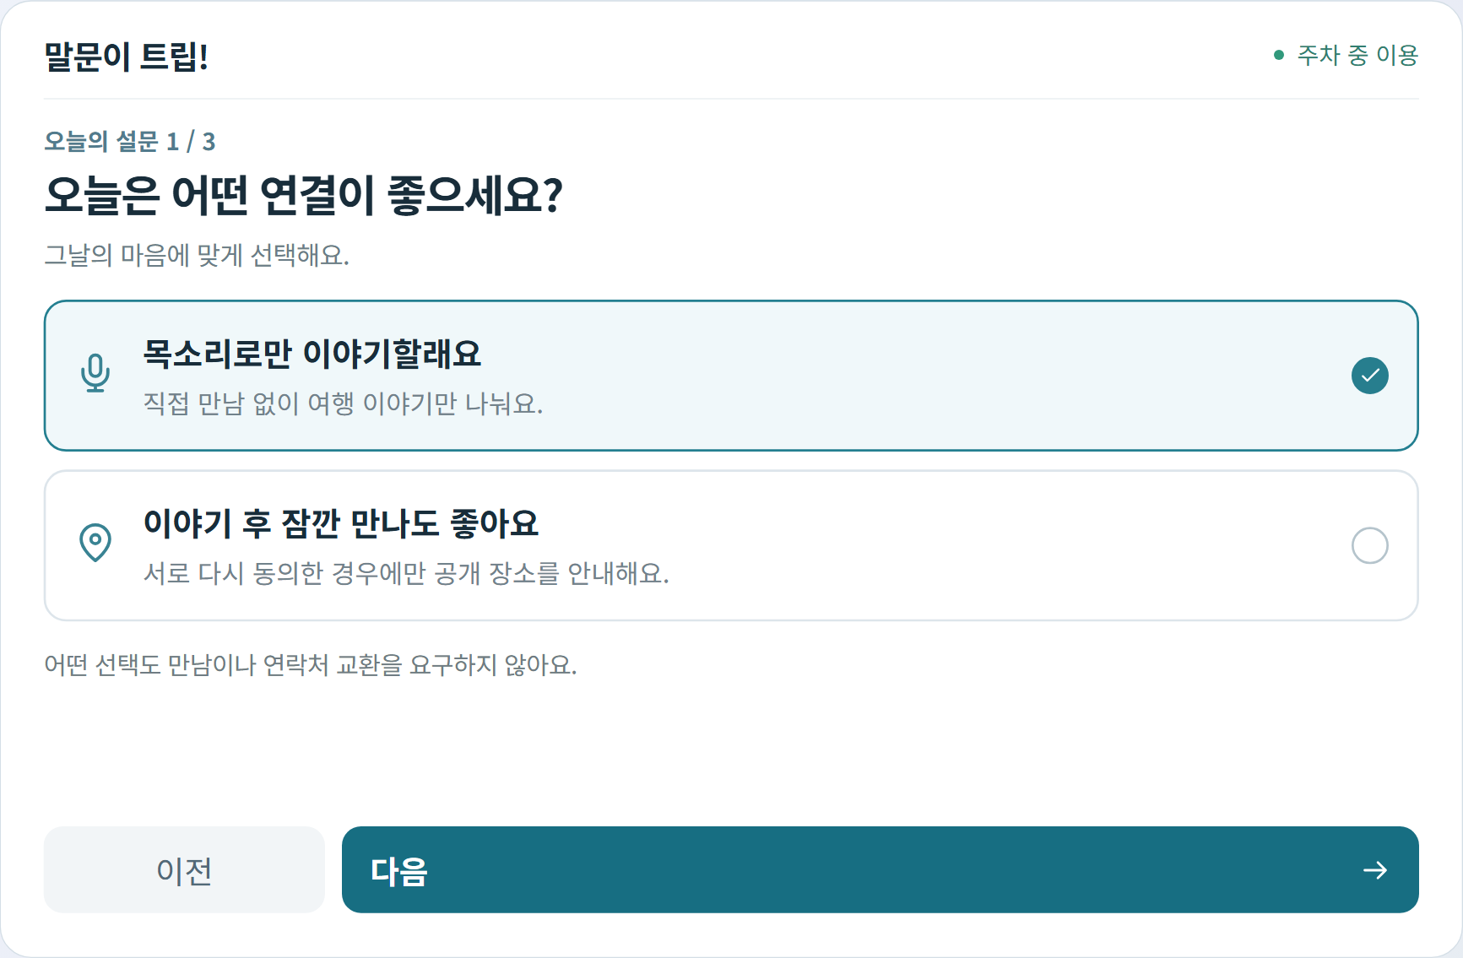
그림 9 S03 초기 설문에서 음성 전용과 만남 검토 경로 선택. 모든 화면은 제안 시안이다.
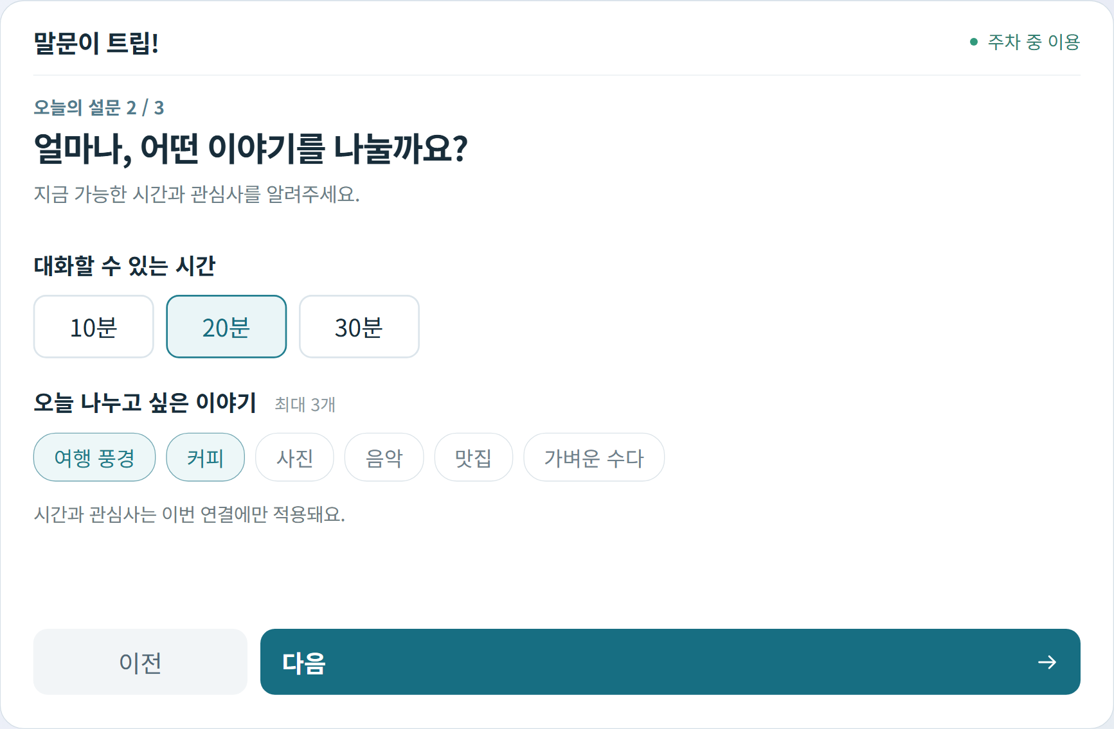
그림 10 S04 시간과 관심사 입력 선택지의 프로토타입. 모든 화면은 제안 시안이다.

선택형 만남 조건과 공개 범위 확인
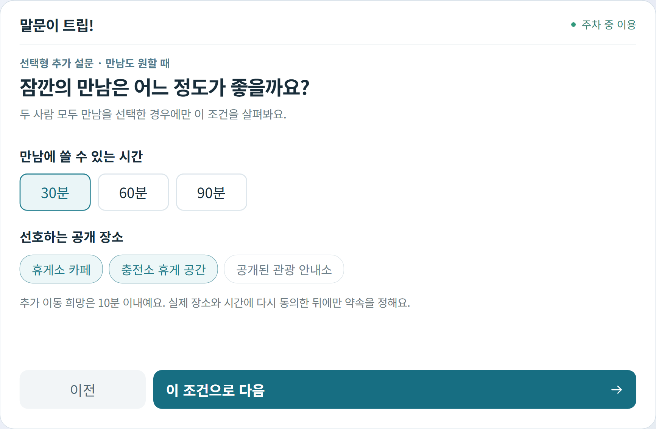
그림 11 S04B 만남 opt-in 사용자에게만 길이와 공개 장소 선호를 추가 질문. 모든 화면은 제안 시안이다.
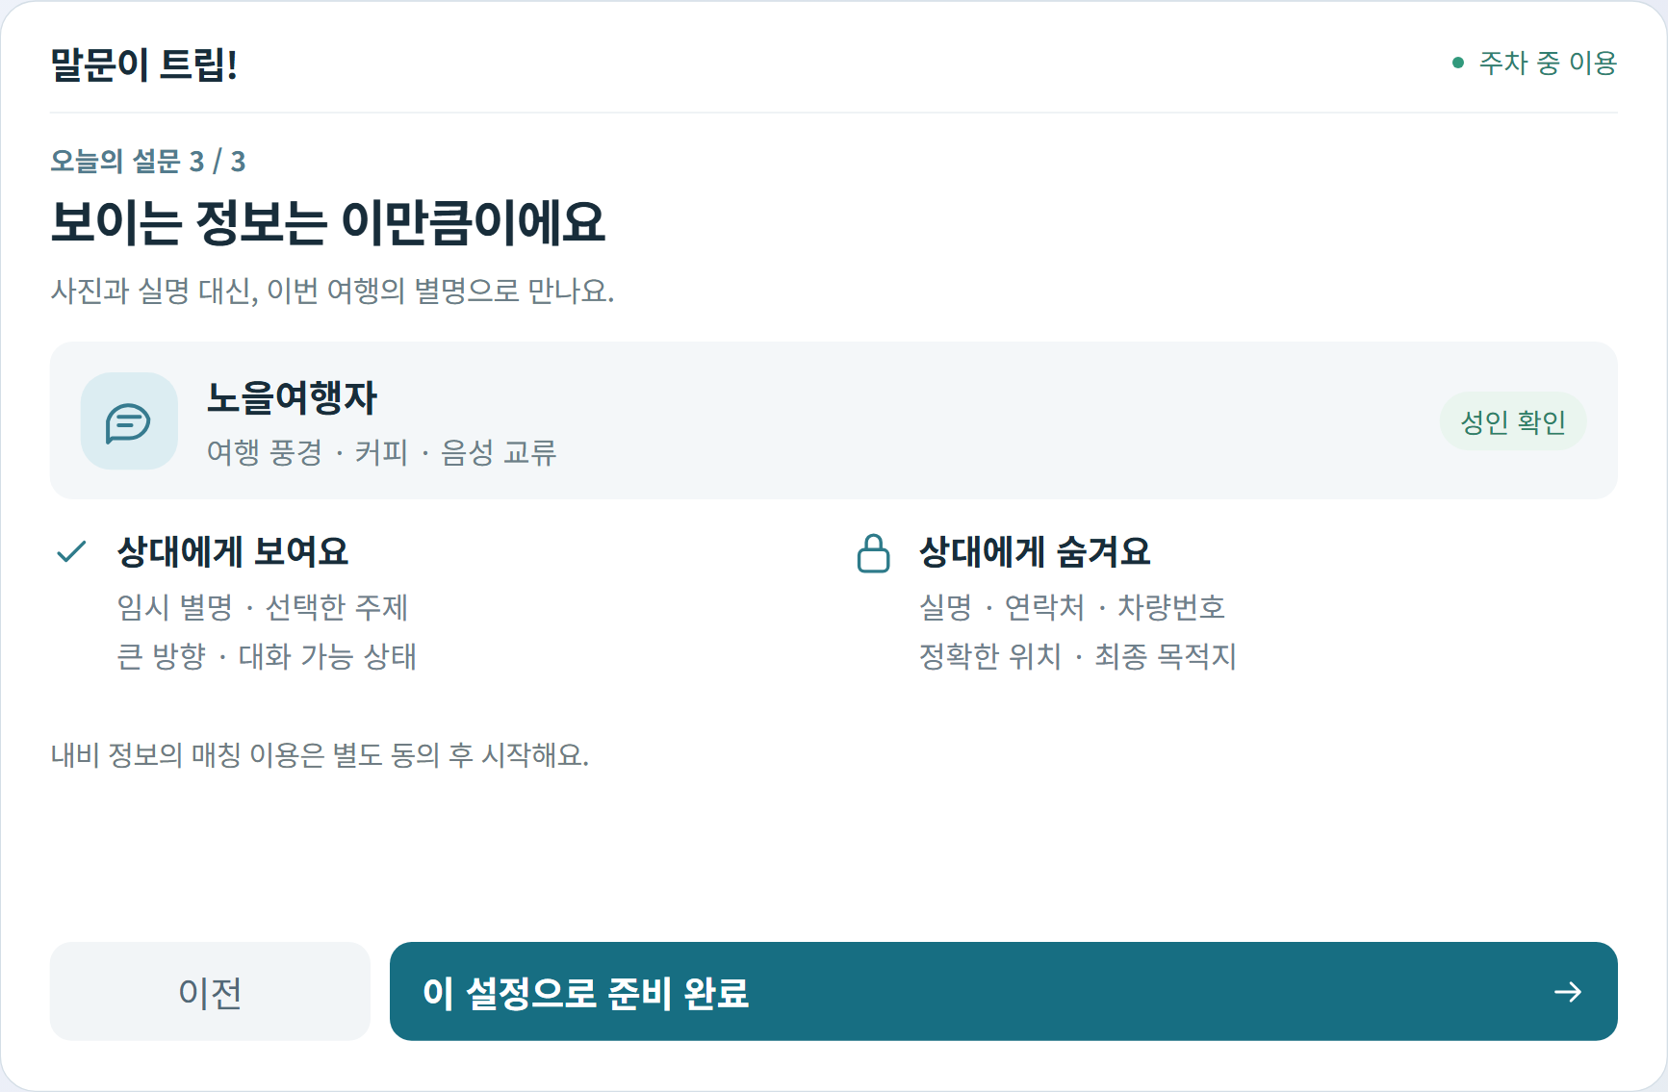
그림 12 S05 가명 프로필과 공개 범위의 사전 확인. 모든 화면은 제안 시안이다.

내비 정보 동의와 연결 전 확인
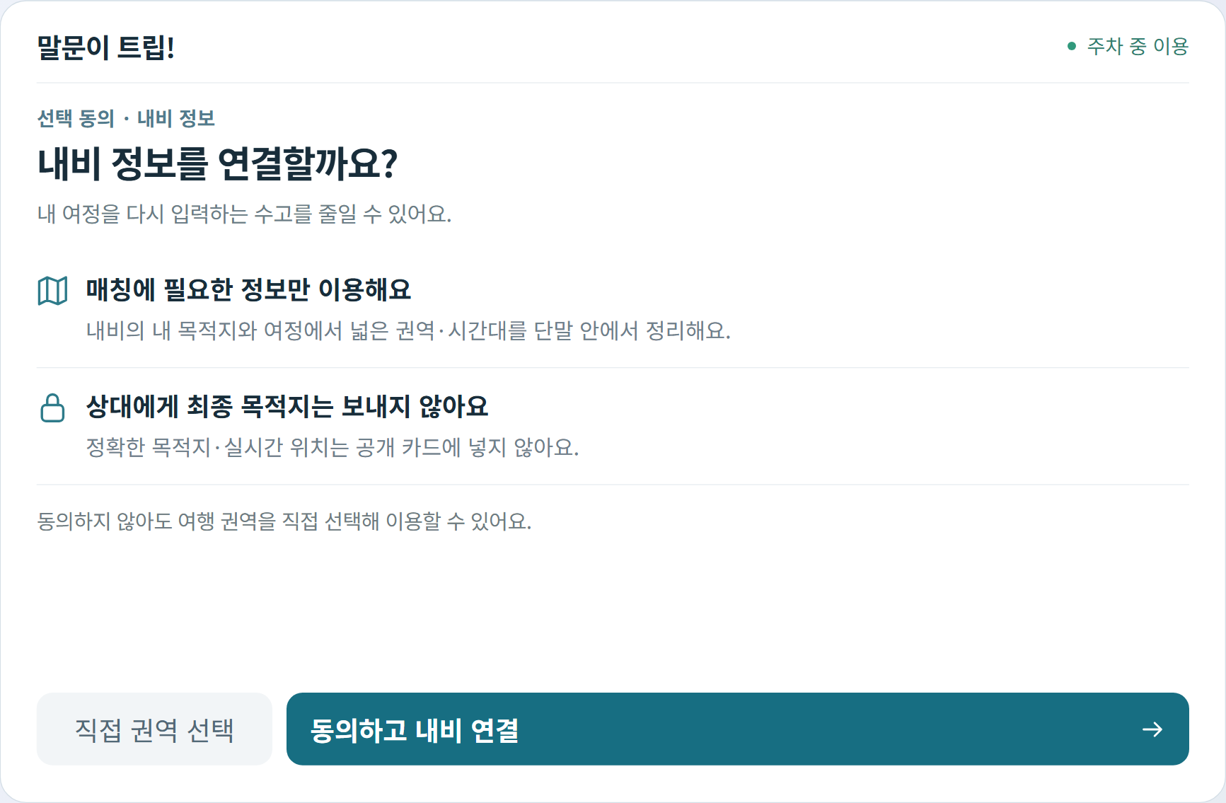
그림 13 S05B 내비 정보 이용 동의와 거절 시 수동 권역 선택. 모든 화면은 제안 시안이다.
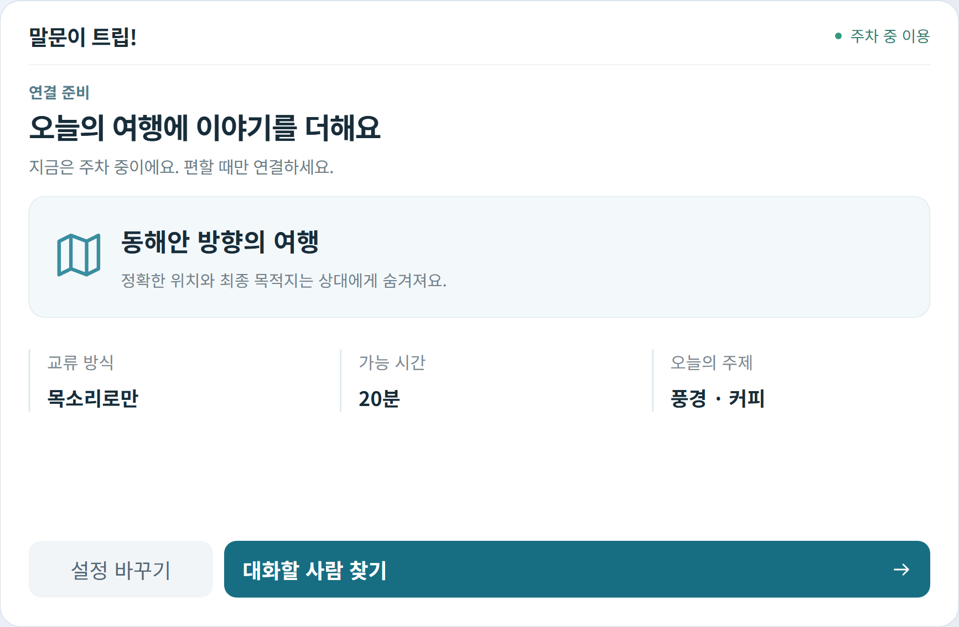
그림 14 S06 내비 연계 후 매칭 시작 전 설정 요약. 모든 화면은 제안 시안이다.

마이크 이용과 연결 탐색
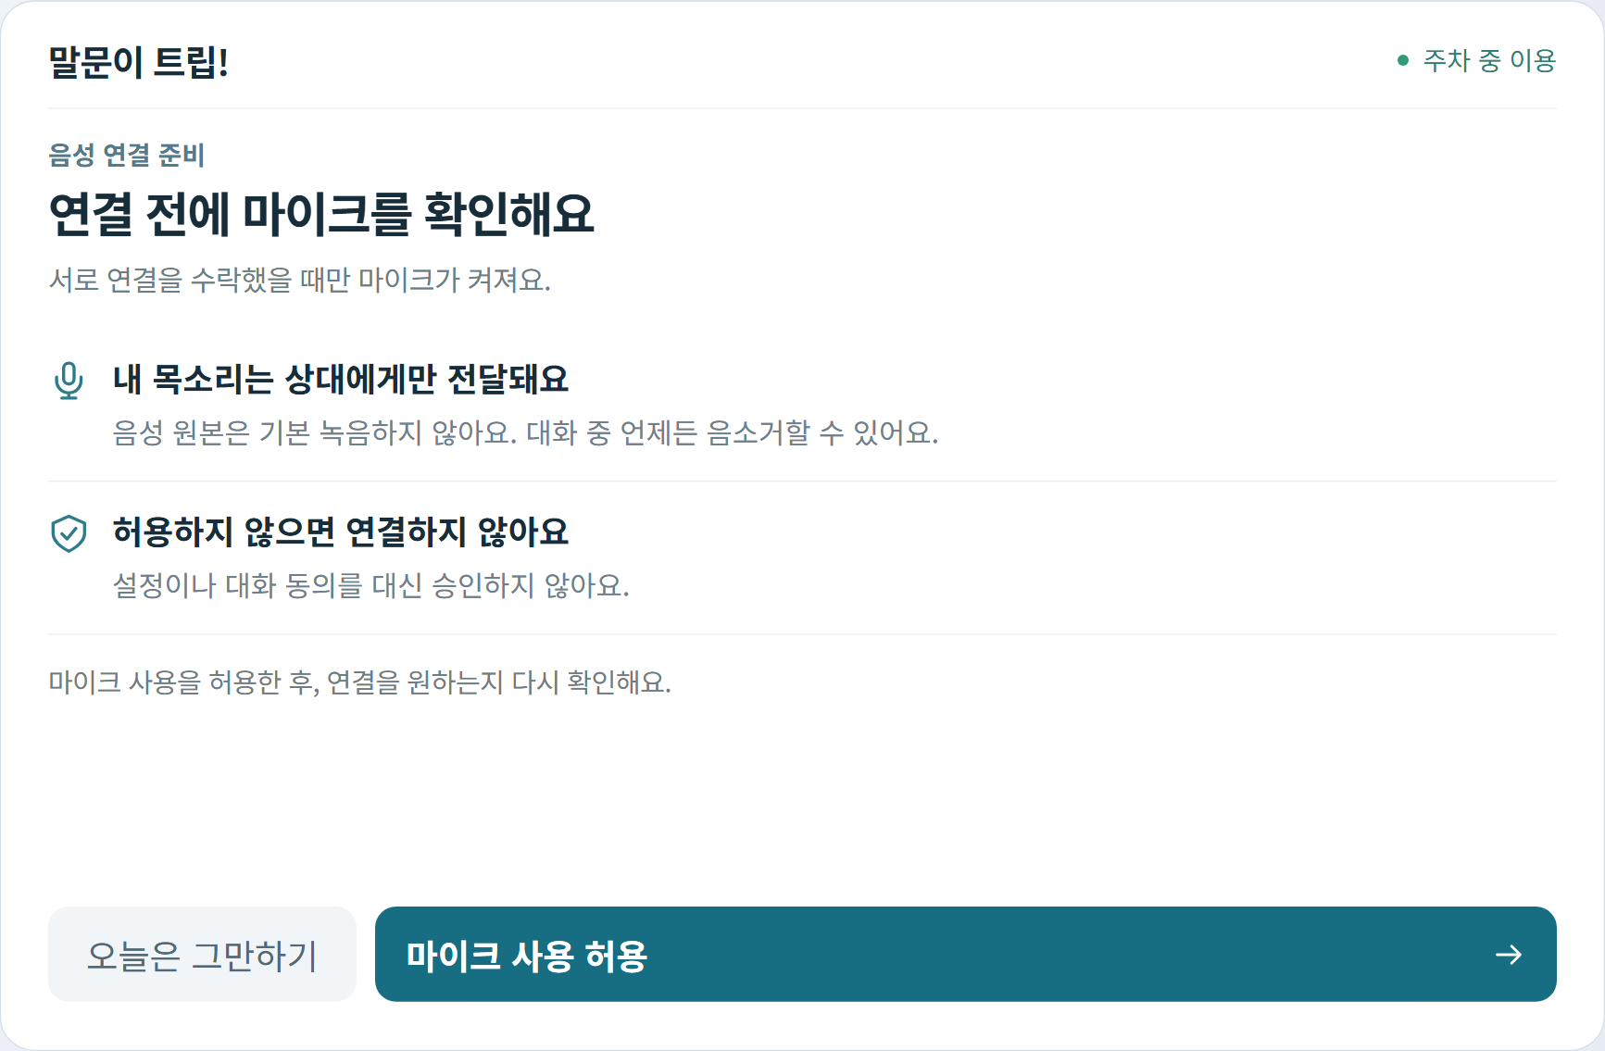
그림 15 S06B 마이크 이용 고지와 OS 권한 요청 전 설명 화면. 모든 화면은 제안 시안이다.
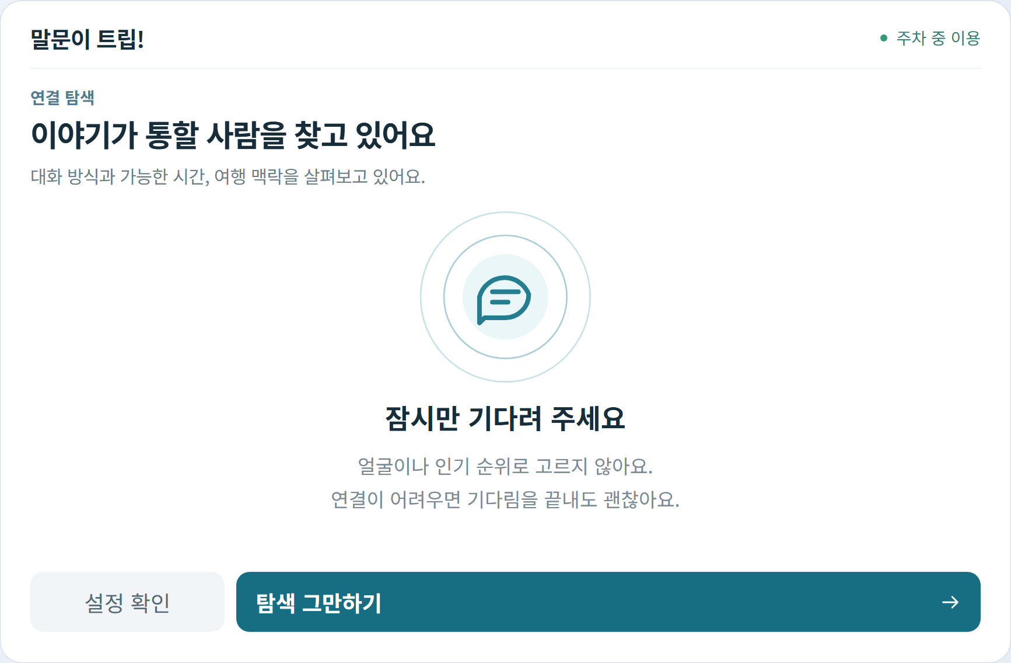
그림 16 S07 사진 스와이프 없이 조건과 상태로 탐색. 모든 화면은 제안 시안이다.

상호 수락과 첫 대화
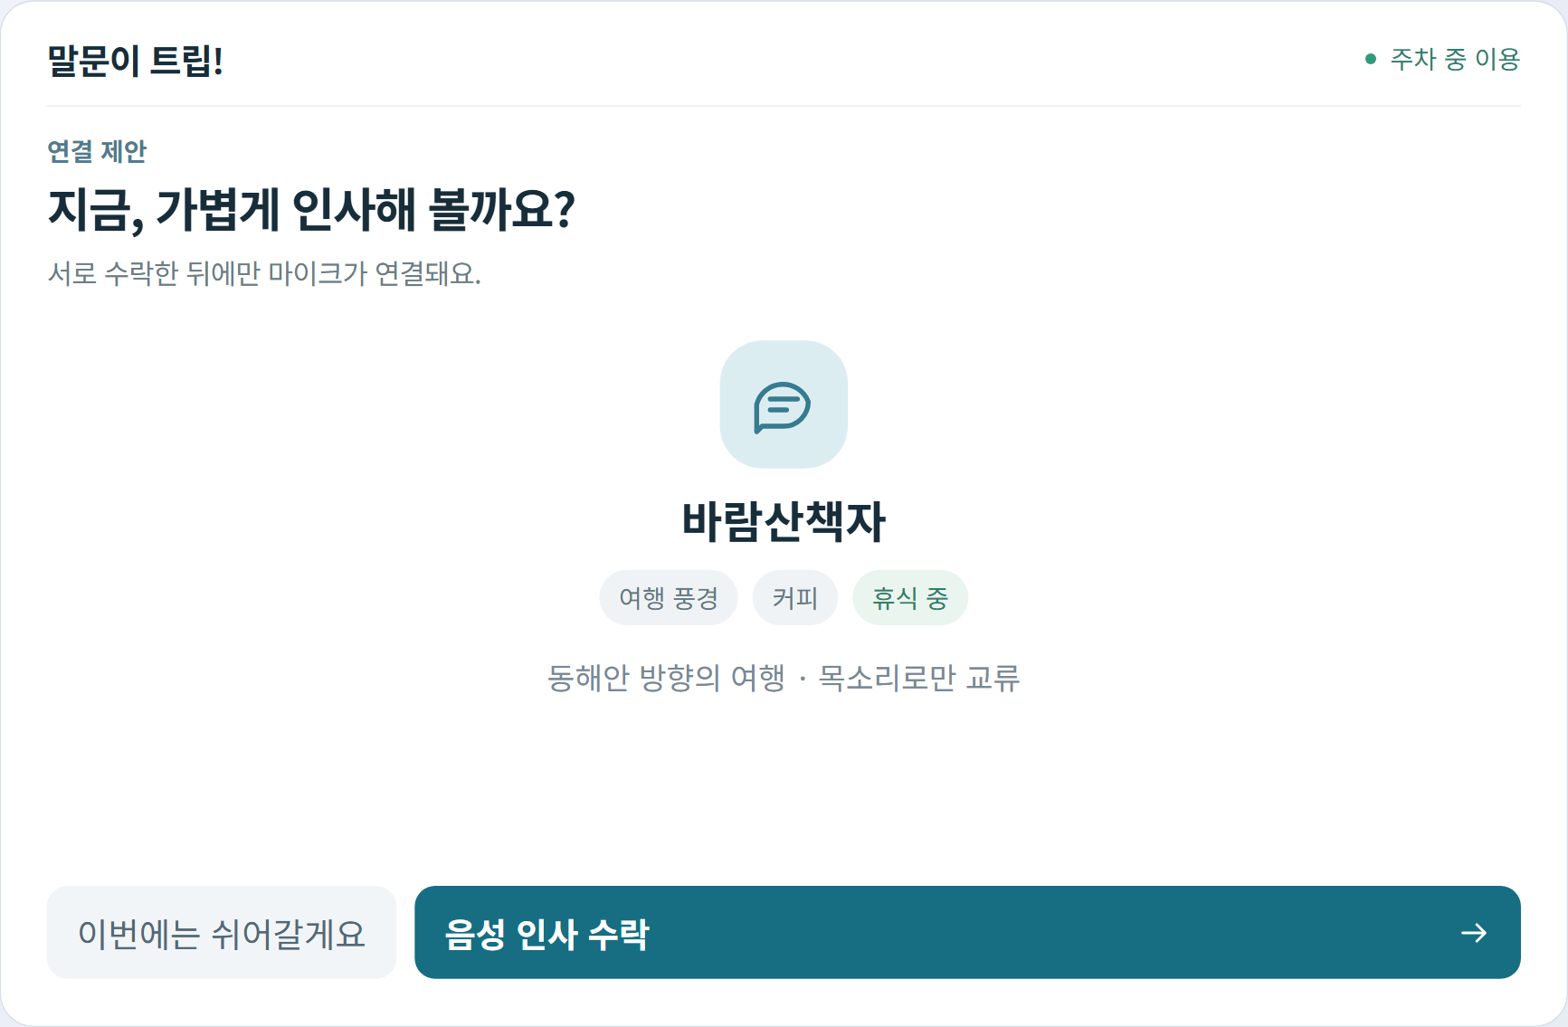
그림 17 S08 가명과 주제 중심의 양방향 연결 동의. 모든 화면은 제안 시안이다.
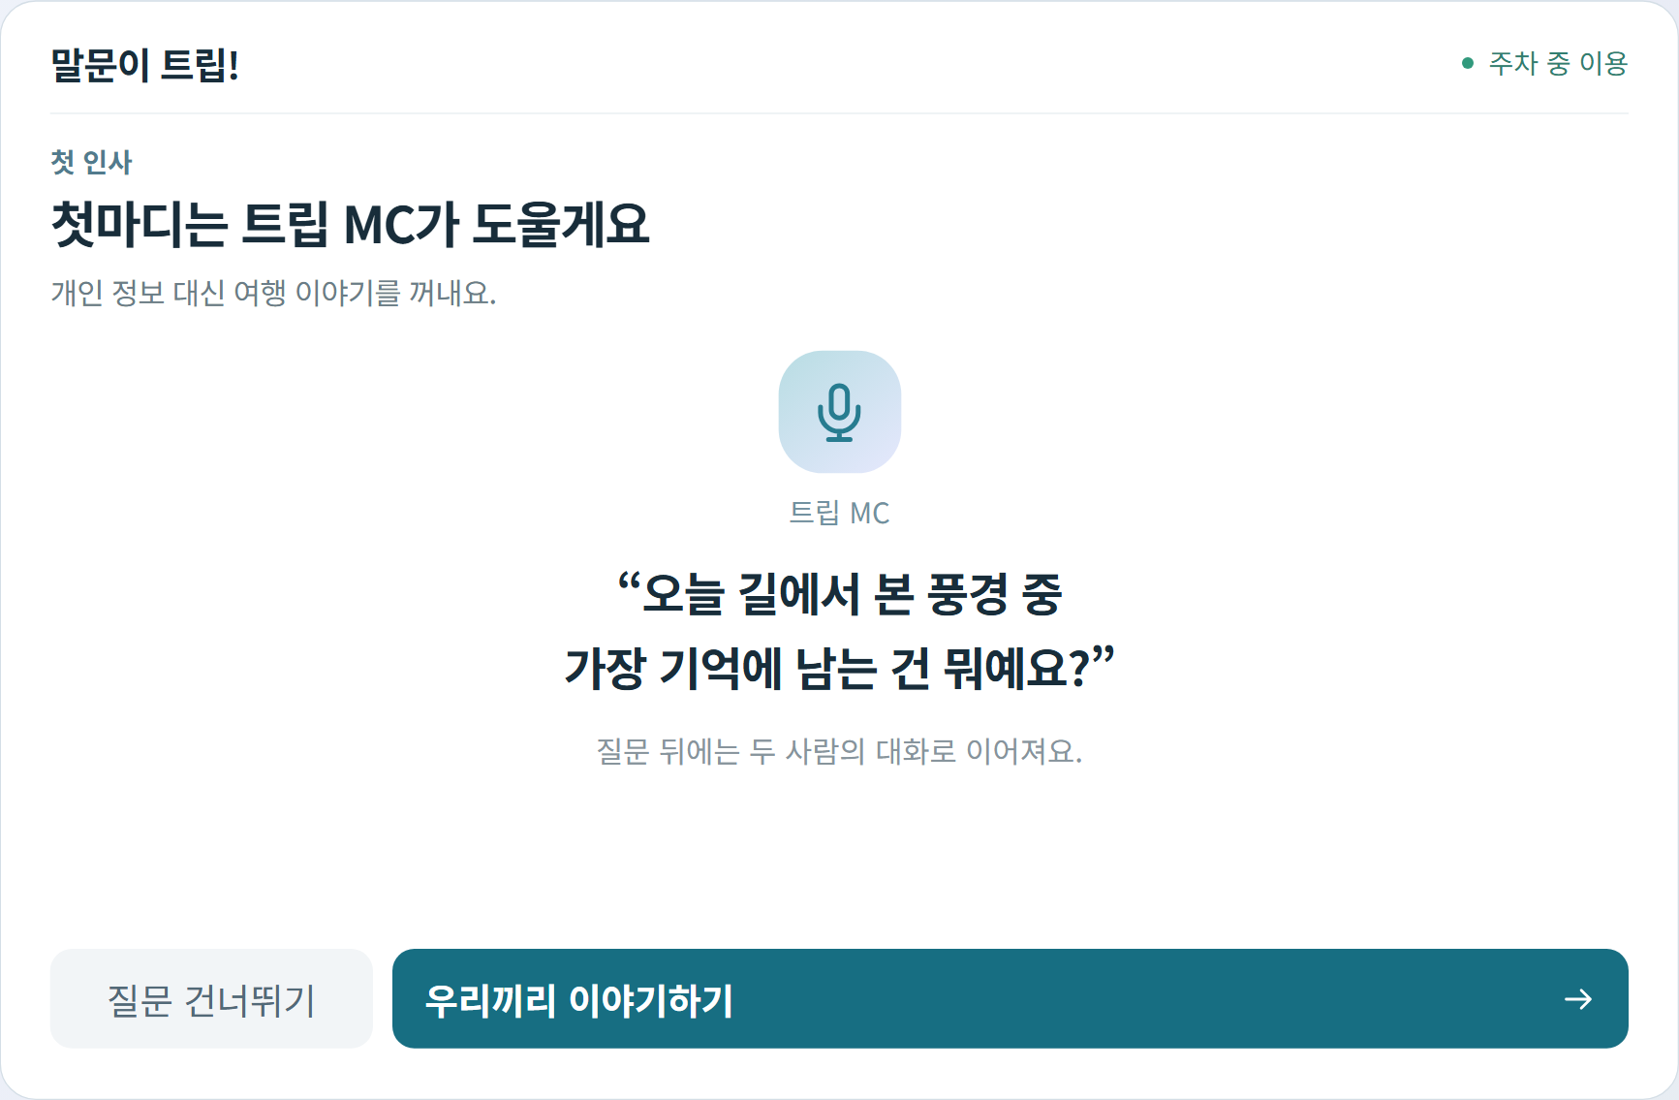
그림 18 S09 AI는 관심사 기반 짧은 질문만 제공하는 제안. 모든 화면은 제안 시안이다.

음성 교류와 만남 없는 종료
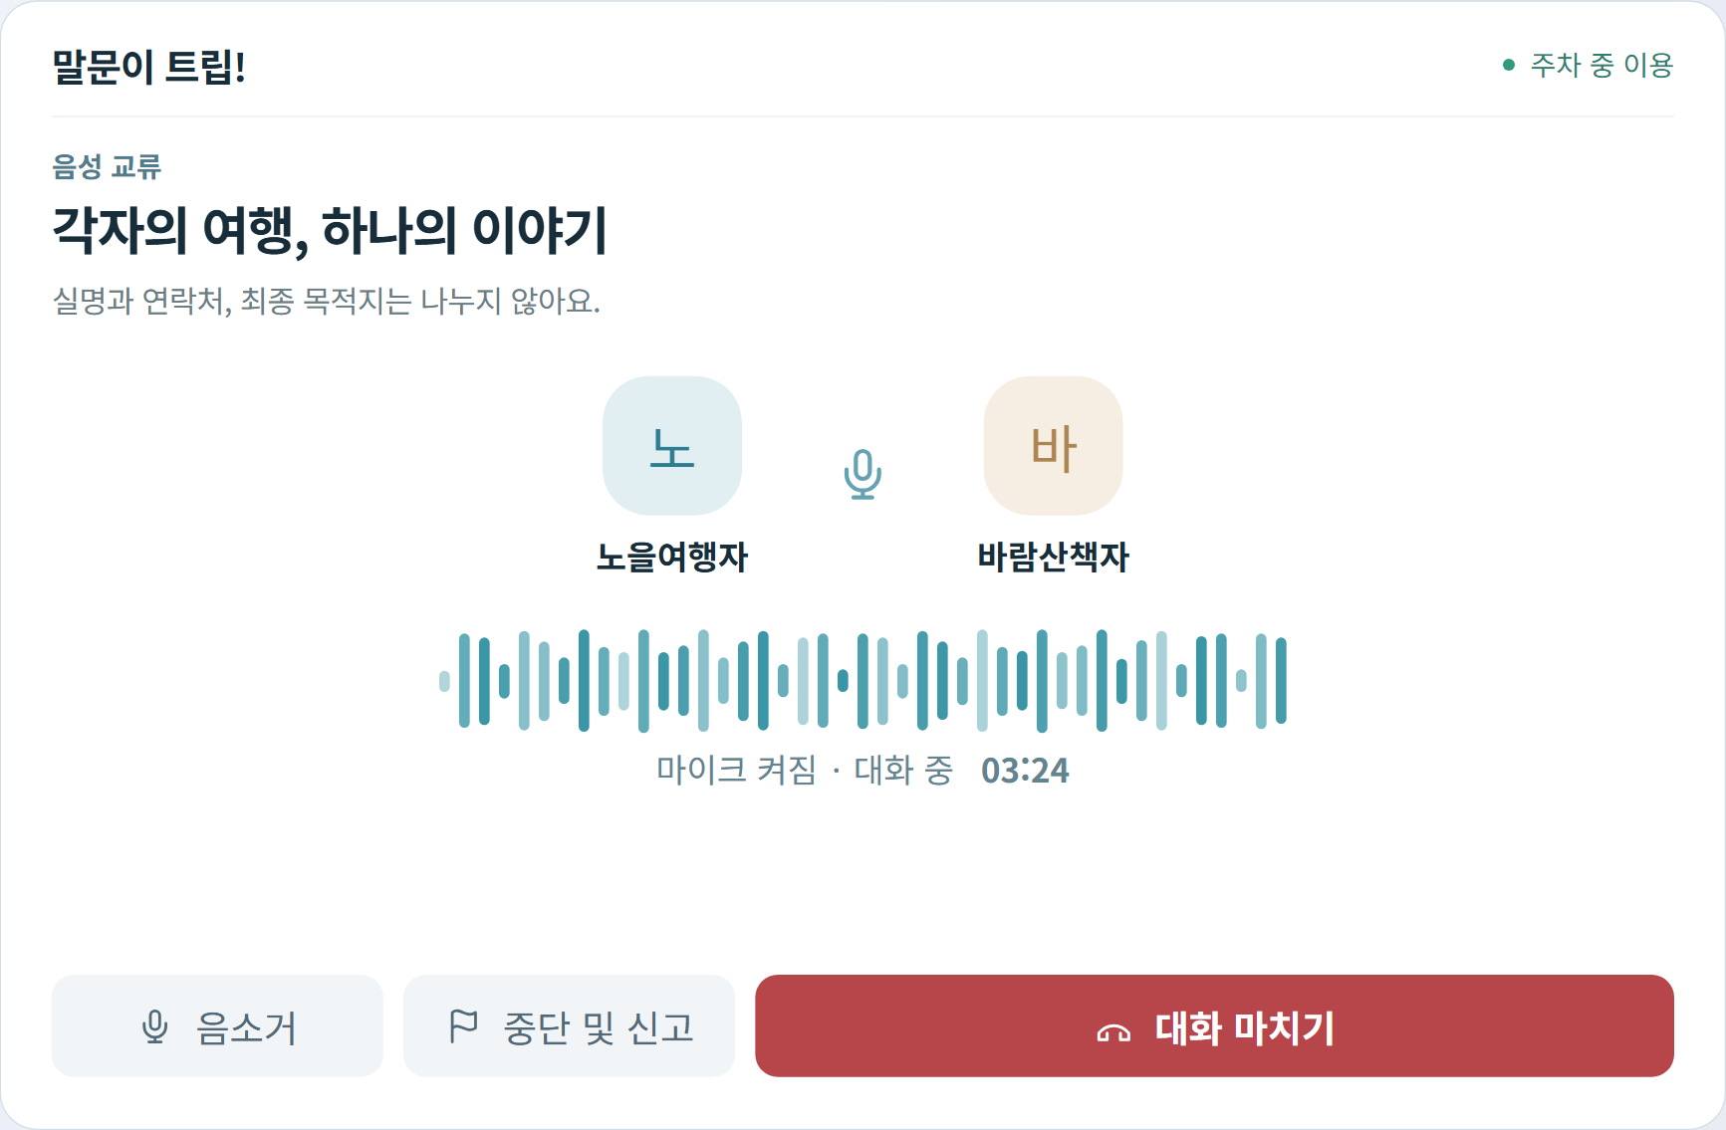
그림 19 S10 실제 사람 간 음성 채널과 즉시 종료 제공. 모든 화면은 제안 시안이다.
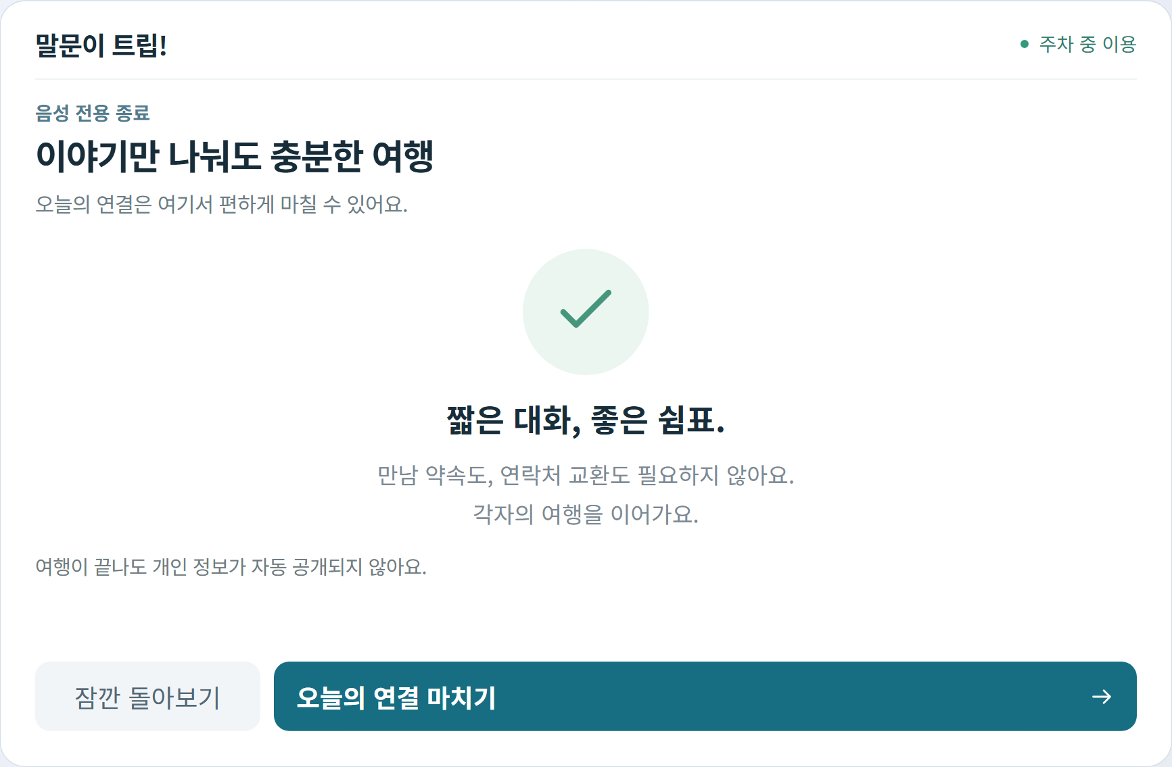
그림 20 S11 실제 만남 없이도 완결되는 핵심 성공 경로. 모든 화면은 제안 시안이다.

선택 경로에서 만남 의사와 장소 제안
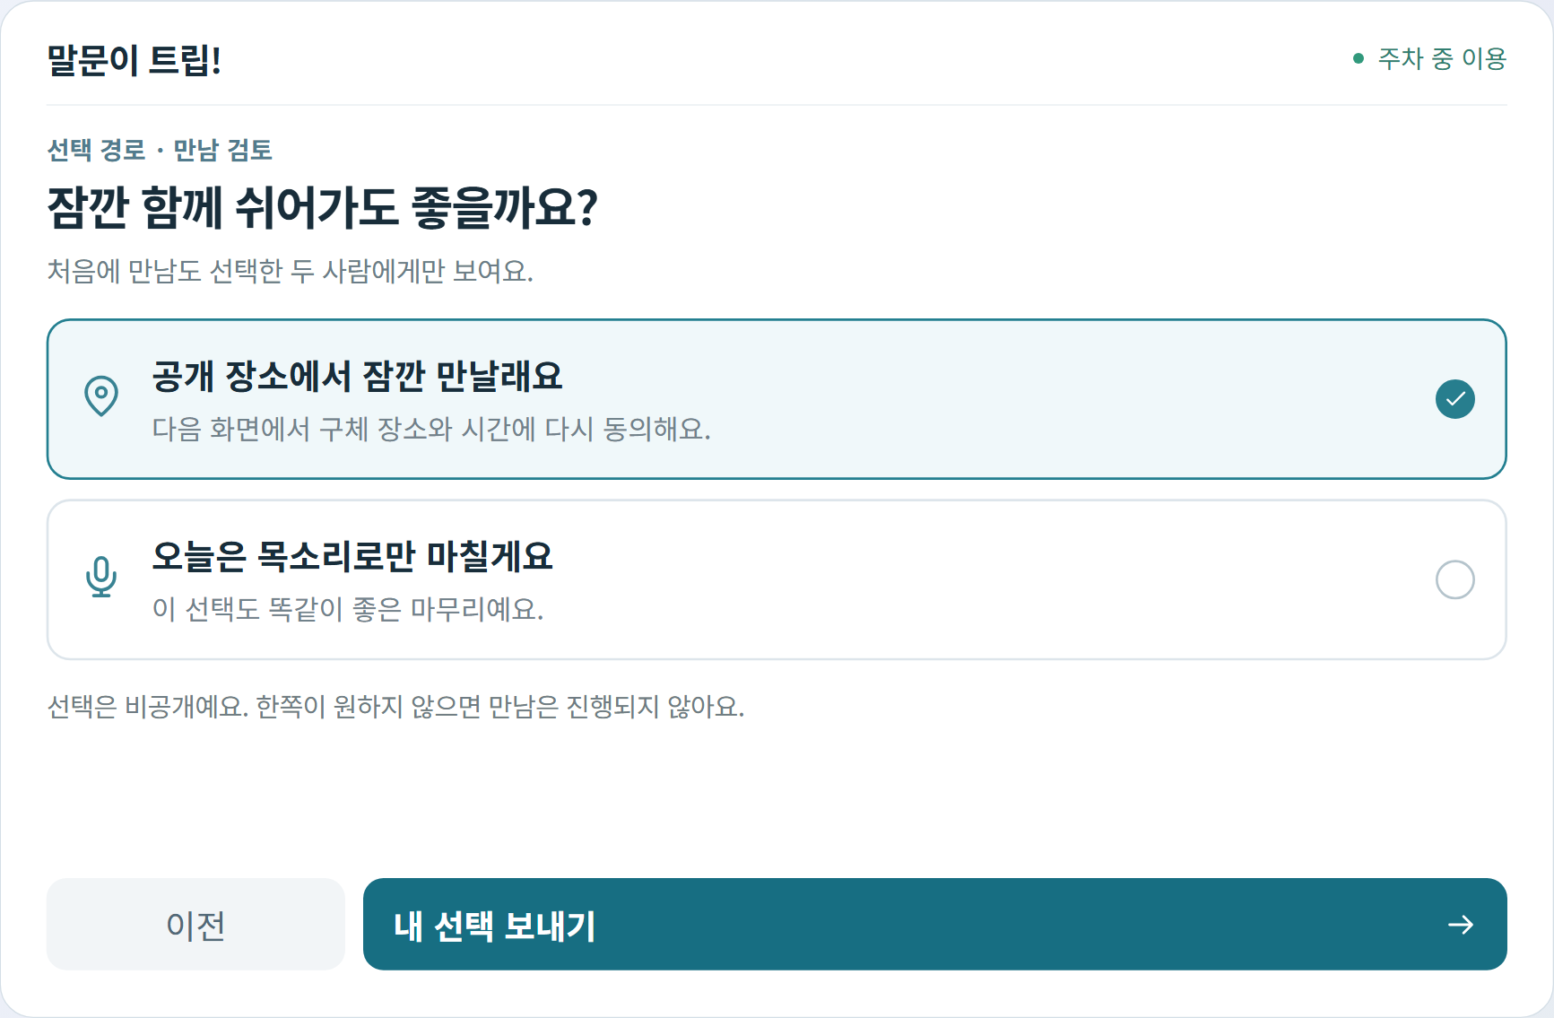
그림 21 S12 양쪽의 교류 선호와 별도 비공개 동의 모두 필요. 모든 화면은 제안 시안이다.
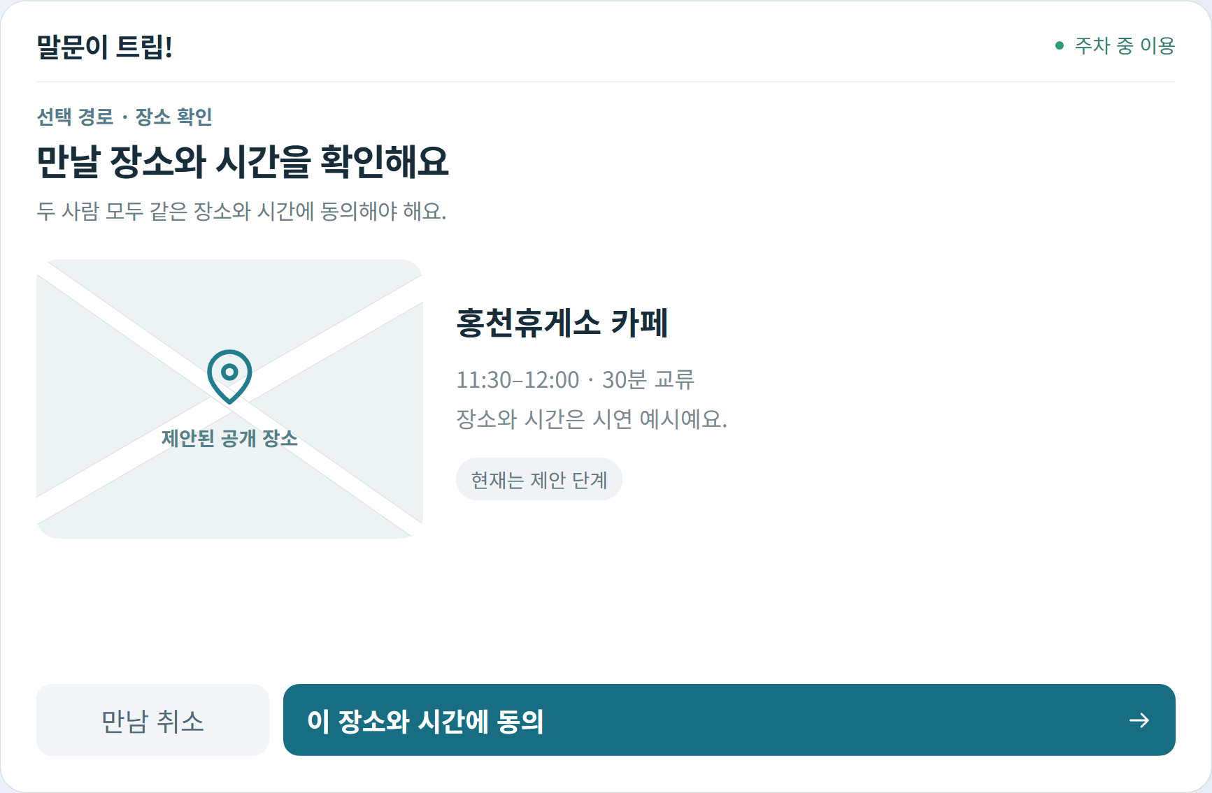
그림 22 S13 구체적인 공개 장소와 시각에 각각 동의. 모든 화면은 제안 시안이다.

장소와 시각 확정 후 이동
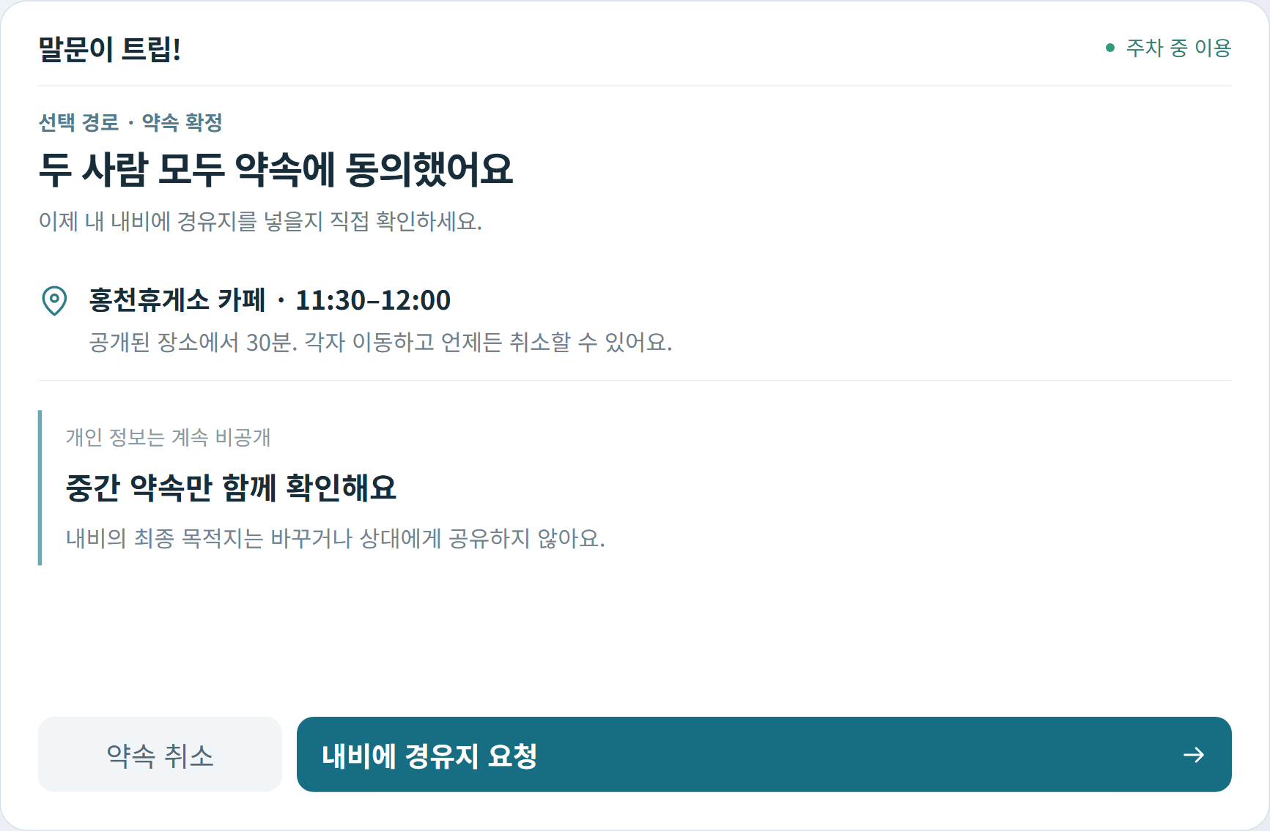
그림 23 S13B 장소·시각 상호 확정 뒤 본인 내비 요청을 별도로 승인. 모든 화면은 제안 시안이다.
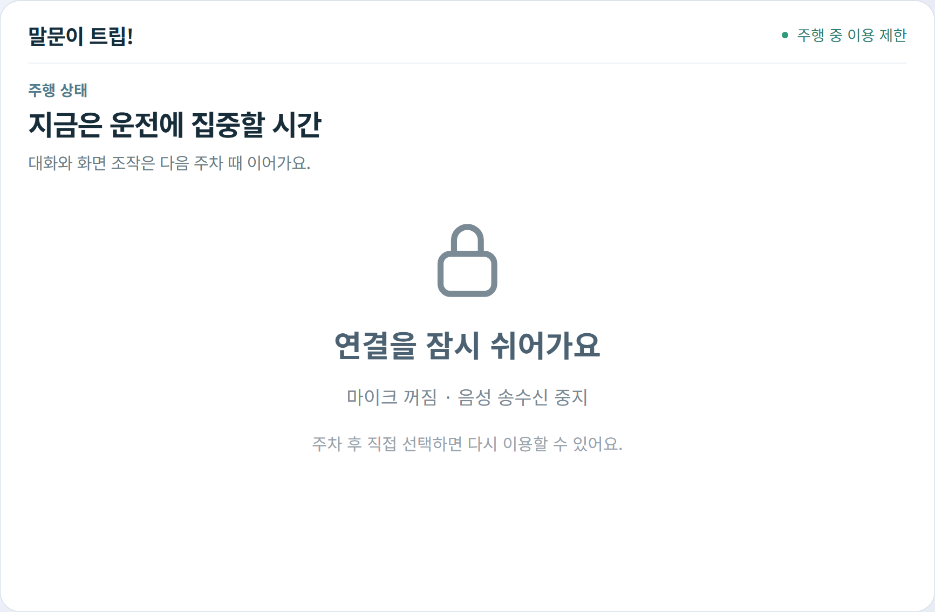
그림 24 S14 주행 전환 시 통화 종료와 복잡한 UI 잠금 개념. 모든 화면은 제안 시안이다.

다음 주차의 약속 재확인과 도착
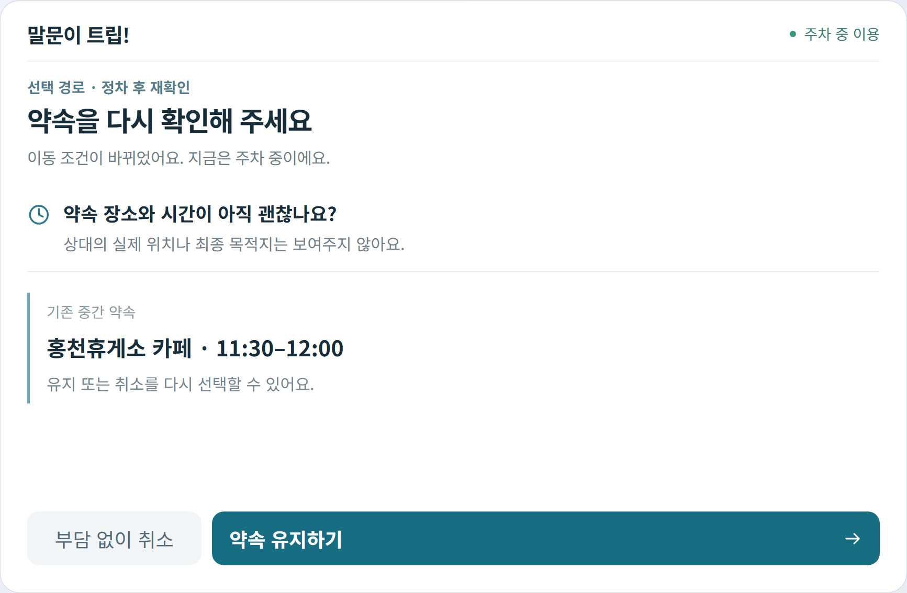
그림 25 S15 재탐색 이후 다음 정차 때만 일정 재확인. 모든 화면은 제안 시안이다.
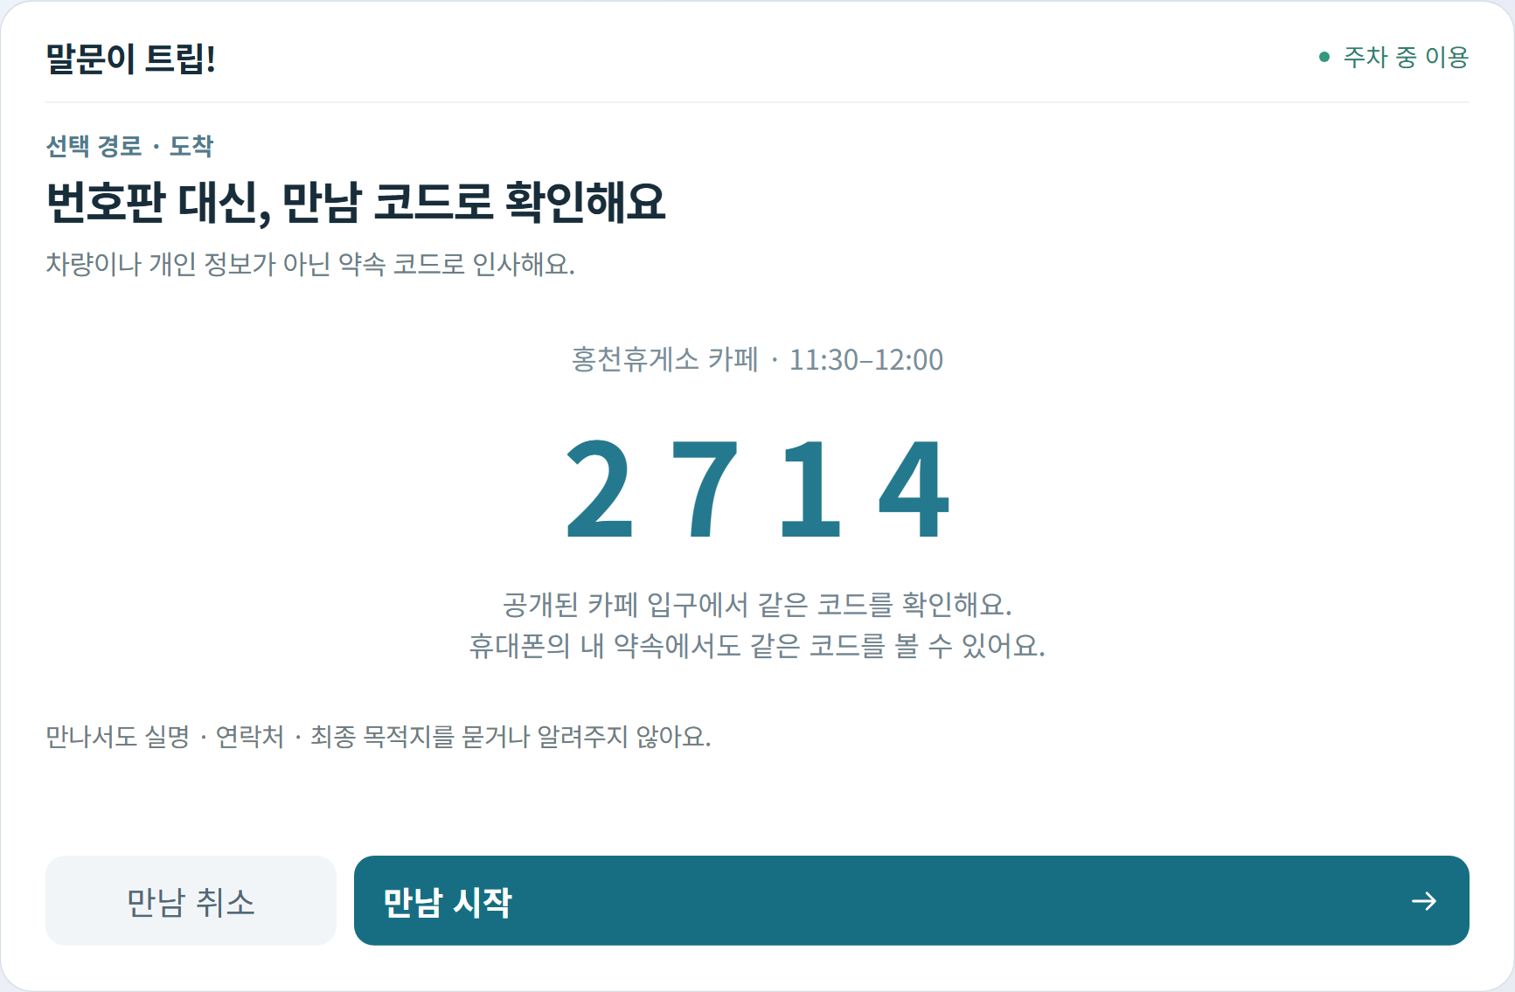
그림 26 S16 장소 동의 후 최소한의 상대 확인 수단. 모든 화면은 제안 시안이다.

공개 장소 만남과 부담 없는 종료
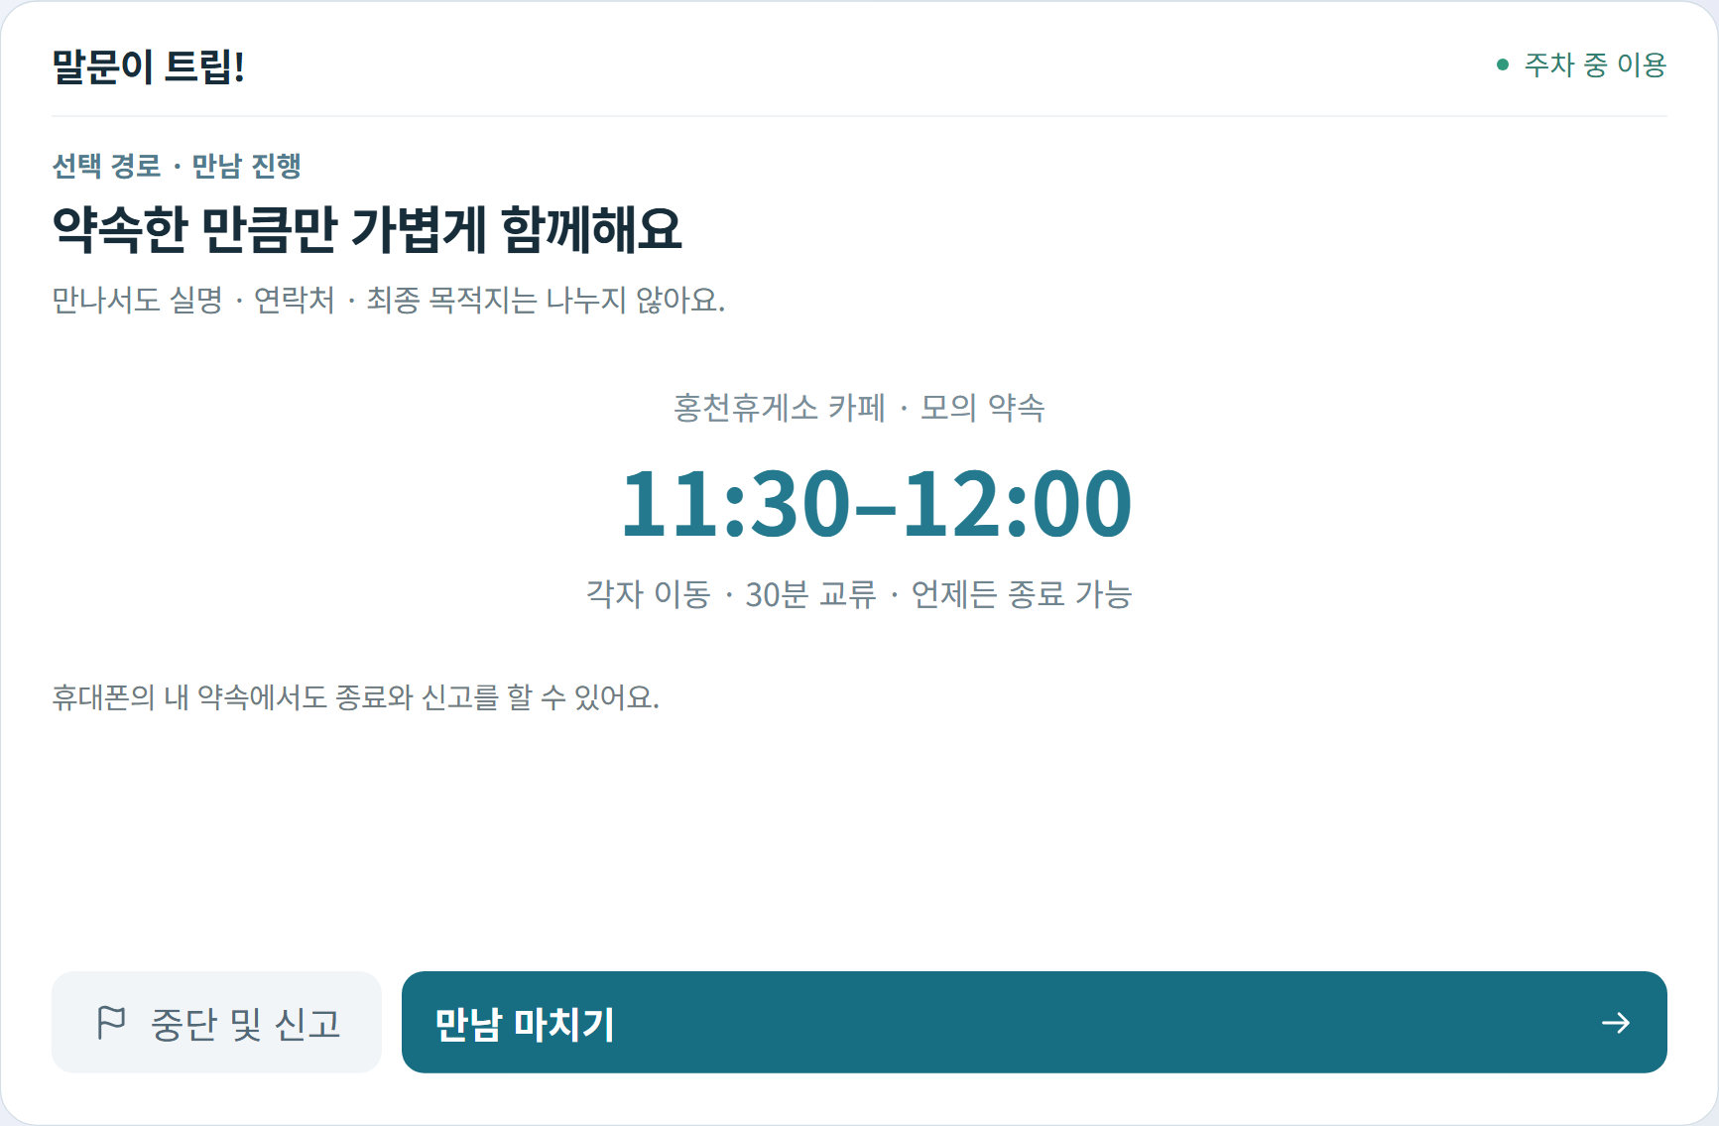
그림 27 S16B 약속 진행과 즉시 종료·신고를 제공하는 제안. 모든 화면은 제안 시안이다.
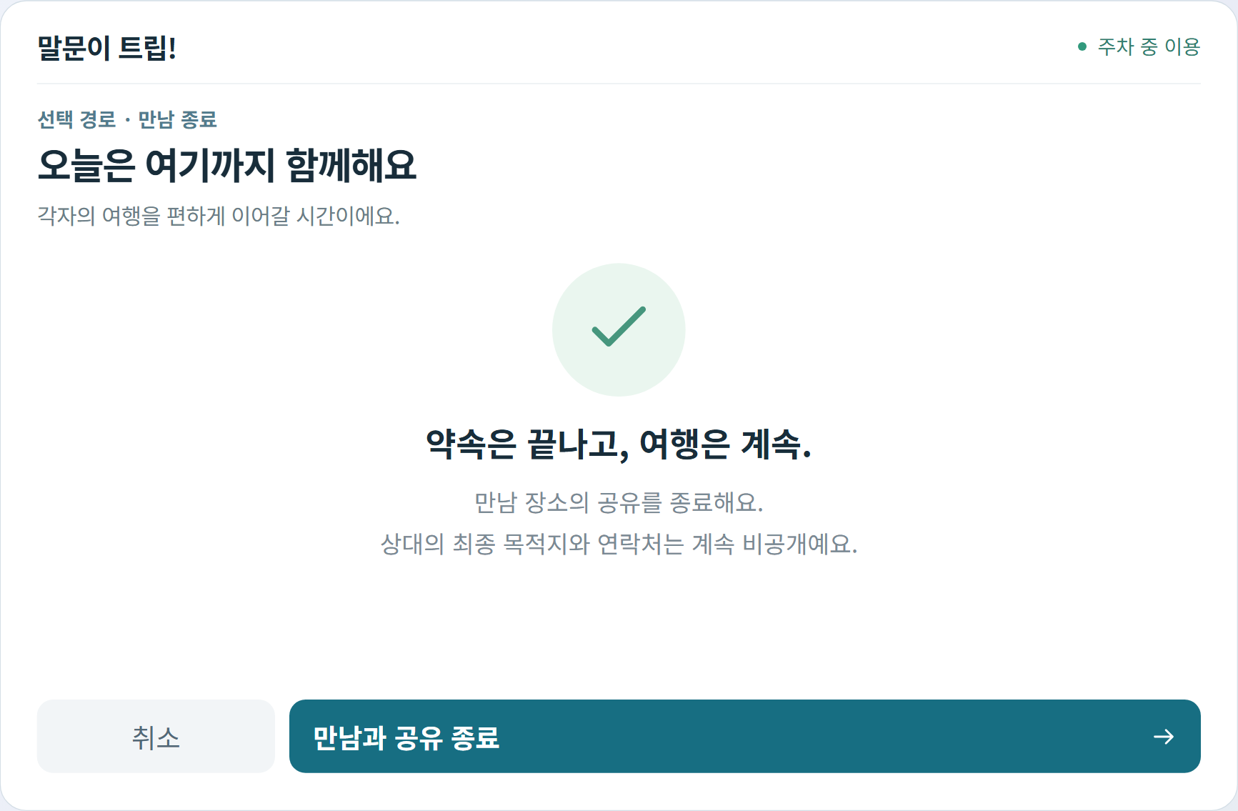
그림 28 S17 만남 종료와 전체 여행 종료를 구분. 모든 화면은 제안 시안이다.

연결 피드백과 내 여행 종료
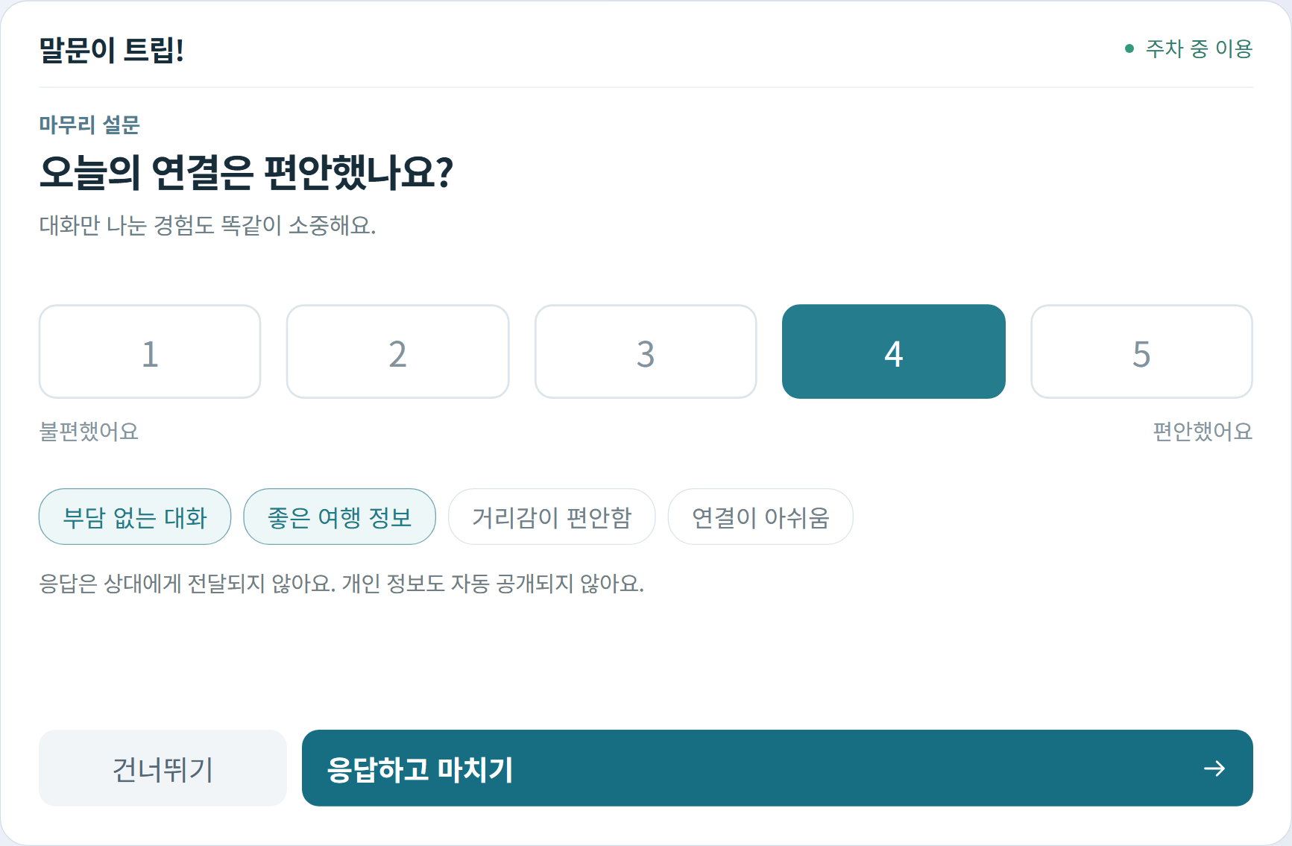
그림 29 S18 서비스 만족과 불편 경험 수집, 연구 응답은 모의. 모든 화면은 제안 시안이다.
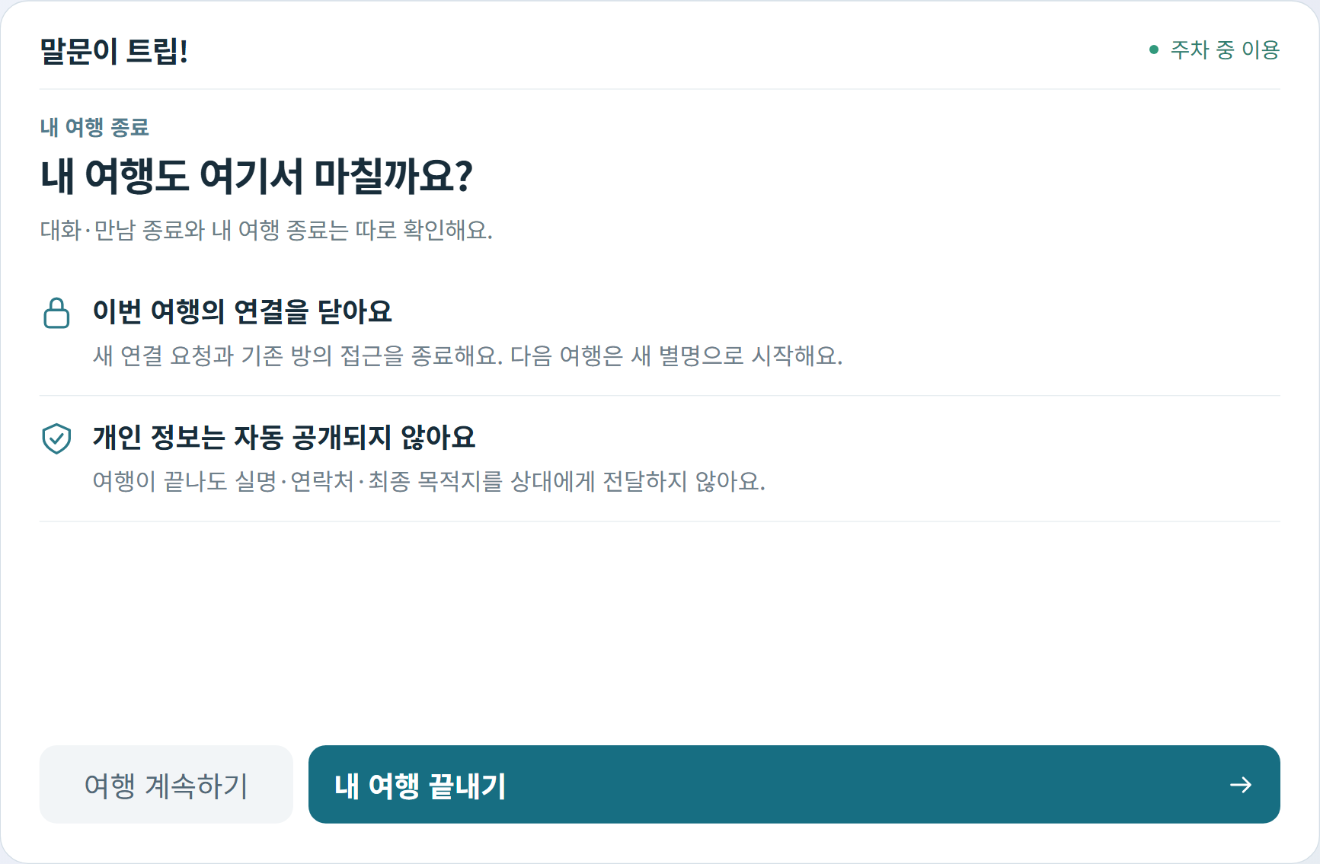
그림 30 S21 명시적 여행 종료와 별명·방 접근 만료, 개인정보 자동 공개 금지. 모든 화면은 제안 시안이다.

연결 없음과 불편 경험 대응
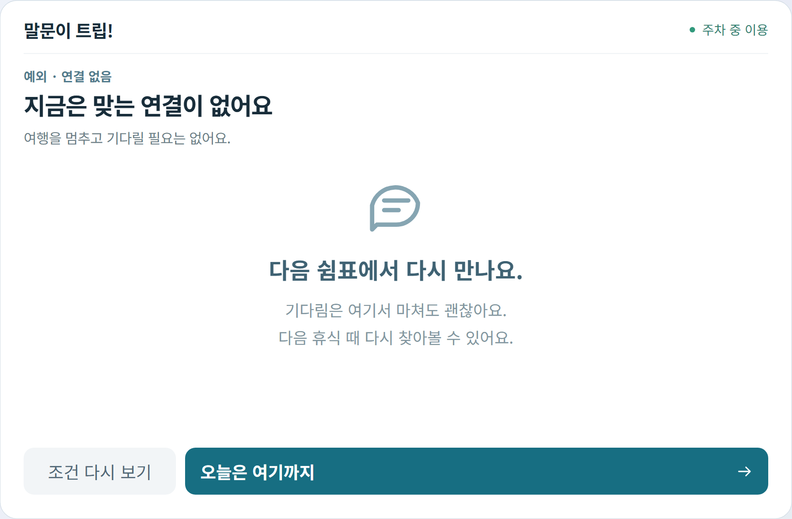
그림 31 S19 콜드 스타트에서 무한 대기나 가짜 이용자 금지. 모든 화면은 제안 시안이다.
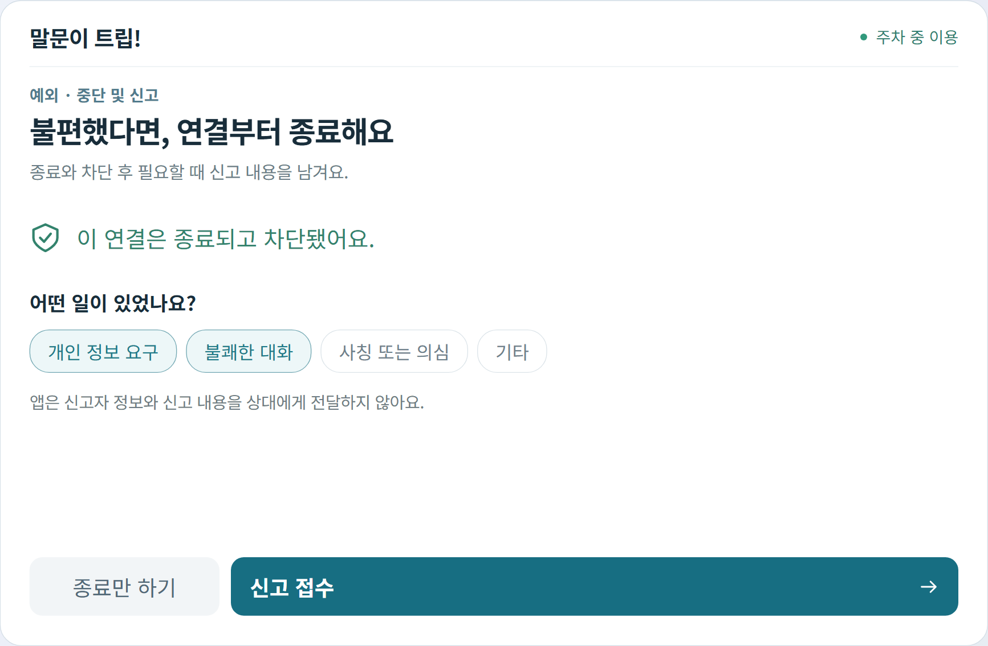
그림 32 S20 언제든 중단·차단하고 신고는 별도 절차로 처리. 모든 화면은 제안 시안이다.

5 개발 계획

Pleos Connect 앱과 별도 서비스 계층
Android Kotlin 앱으로 Pleos Connect의 앱 창 안에 구현합니다. 공개 개발 환경은 minSdk 28 이상과 Gradle 8 이상, API 34 기반 Emulator 2.1.0을 기준 후보로 삼습니다. 실제 프로젝트 dependency와 차량 서비스 호환성은 개발 첫날 확인해 고정합니다. 일반 Android 태블릿의 화면 실행을 Pleos SDK 실증으로 대신하지 않습니다. [T01] [T10] [T21]
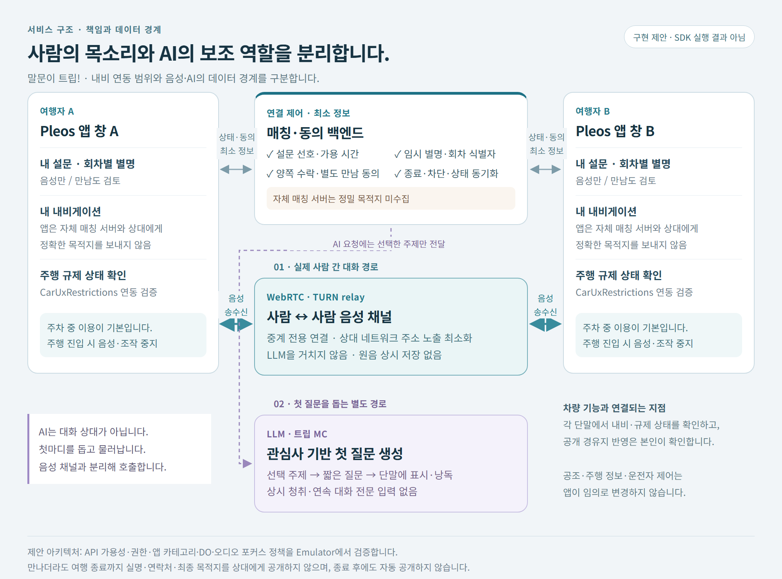
그림 33 제안 아키텍처. 사람 간 음성, AI 첫 질문, 차량 상태·내비 입력을 분리한다. 실제 서버나 SDK 연동 완료를 뜻하지 않는다.
앱은 주차와 UX 제한을 판단하는 공통 상태 머신을 모든 입력·마이크·내비 요청 앞에 둡니다. 서버는 오늘의 설문·일시 가명·상호 동의·차단을 관리합니다. 사람 간 음성은 WebRTC 계열 전송과 릴레이, AI 첫 질문은 별도 LLM 서비스로 구분합니다. LLM은 만남 동의·안전 판정·목적지 공개 여부를 결정하지 않습니다.
문서상 버전 후보는 NaviHelper 3.0.5, STT·TTS 3.3.1입니다. Vehicle은 한국어 2.3.2와 영어 2.3.1, FusedLocation은 1.1.3과 1.1.2로 불일치하므로 실제 배포 artifact와 장비 호환성으로 고정합니다. SDK 신청 안내의 준비 중 표기와 릴리스 기록도 함께 확인합니다. FusedLocation은 필수에서 제외하고 도착은 사용자 확인을 우선 검토합니다. [T08] [T09] [T11] [T12] [T13]
Emulator 2.1.0은 기존 LLM SDK 지원 종료를 명시합니다. Gleo는 승인된 앱 기능 호출에만 선택 사용하고, 첫 질문은 별도 LLM이나 준비된 질문으로 구현합니다. 음성 SDK 접근이 불가하면 버튼 설문·준비된 음성으로 대체하며, 사람 간 실제 통화의 구현 완료를 대신 주장하지 않습니다. [T10]

사용할 API와 권한의 구체적 매핑
기능 | API와 권한 | 검증할 동작
주차와 UX 제한 | CarUxRestrictionsManager  getCurrentCarUxRestrictions, registerListener, onUxRestrictionsChanged  CarPropertyManager의 GEAR_SELECTION  android.car.permission.CAR_POWERTRAIN | 주차 확인과 관련 UX 제한 해제가 모두 현재값일 때만 이용. UNKNOWN·신호 단절·D 전환은 닫힘. 최신 subscribePropertyEvents와 API34의 가용 차이 확인.
내비 조회 | NaviHelper 초기화와 listener  pleos.car.permission.NAVI_ROUTE  onDestinationChanged, onTripInfo, onReRouteEnded | 본인 동의 후 자기 여정만 읽음. 최종 목적지 대신 최소 권역·시간 창을 파생. 변경 시 기존 제안을 만료.
경유지 요청 | pleos.car.permission.NAVI_ROUTE_SEARCH  requestRouteWithWaypoints  RouteWithWaypointsRequest  onRoutingCompleted, onError | 만남 장소·시각의 양쪽 수락과 본인 버튼 확인 후 요청. callback 성공 전 경로 반영 완료로 표시하지 않음. 위도·경도 순서와 기존 목적지 보존 검증.
음성 통신 | android.permission.RECORD_AUDIO  WebRTC 시그널링·만료 토큰·TURN 릴레이  OS runtime 권한 | 두 사용자 실제 송수신·음소거·종료·권한 거부를 검증. RELAY 정책과 단말 IP 노출 방지 확인. 권한 승인이 Pleos의 WebRTC 호환 보장은 아님.
AI 질문과 짧은 입력 | SpeechToText request와 stop  pleos.car.permission.STT_SERVICE  TextToSpeech initialize와 speak  pleos.car.permission.TTS_SERVICE  선택 관심사만 받는 별도 LLM | STT는 텍스트 변환이고 TTS는 재생이며 사람 연결 기능이 아님. RECORD_AUDIO가 SDK 서비스 권한을 대신하지 않음. 대화 전문을 LLM에 계속 전달하지 않음.
Gleo 선택 연동 | assets/schema.json  actionCalls 최대 3개  OPEN_TRIP_SETUP, READ_TRIP_STATUS, END_VOICE_SESSION | 스키마 승인 후에만 연동. 7초 callback 제한 안에 실제 상태를 반환. 장시간 매칭을 완료한 것처럼 답하지 않음.

API 근거 [T04] [T05] [T06] [T07] [T12] [T13] [T15] [T16] [T17] [T24] [T29] [T30]
AAOS 기어 값은 VehicleGear.GEAR_PARK 등으로 확인하고, 속도 0만으로 허용하지 않습니다. 속도 보조 사용 시 PERF_VEHICLE_SPEED는 m/s 단위이며 CAR_SPEED 위험 권한이 필요하므로 불필요하면 요청하지 않습니다. 공개 최신 Android 문서와 Pleos API34 이미지의 실제 메서드 지원은 구분해 호환 adapter를 둡니다. [T24]
제한 활성·주차 해제·오디오 포커스 상실 시 화면 입력뿐 아니라 음성 캡처·송신·재생·STT·TTS도 중단합니다. 다음 주차 뒤 사용자가 재개하기 전 자동 재연결하지 않습니다. Gleo나 전화·내비 안내의 오디오 우선권을 침범하지 않습니다. [T14]

백엔드와 익명 데이터의 개발 범위
앱은 자체 매칭·AI·미디어 서버와 상대에게 정밀 최종 목적지를 보내지 않고, 사용자가 선택하거나 단말에서 확인한 넓은 권역·시간 창·관심사·교류 방식만 매칭에 사용합니다. 본인 경유지 요청에는 기존 목적지를 포함한 RouteInfo가 내비 서비스로 전달되므로, 기존 내비 서비스의 처리와 자체 서버의 비수집 경계를 구분합니다. 전체 경로 계산이 불가능하면 정확한 중복 경로나 우회 시간을 꾸며 내지 않습니다. 차단·가용 시간·선호 방식·관심사로 추천하며, 만남은 초기 opt-in과 현재 의사, 구체 장소·시간 수락을 모두 확인합니다.
서버 데이터 | 포함할 항목 | 저장과 공개의 경계
계정 내부 기록 | 성인 확인 상태·내부 식별자·차단 관계 | 필요한 검증 토큰만 받아 관리. 상대용 API에 실명·전화·인증 자료를 반환하지 않음.
여행 세션 | 회차 ID·별명·교류 방식·선택 주제·최소 권역·시간 창 | 세션은 종료 시 만료. 정밀 목적지·원음·대화 전문은 기본 수집하지 않음.
연결과 약속 | 두 참가자의 단계별 수락·만료·공개 POI·시각 | 한쪽 동의나 늦은 응답만으로 확정하지 않음. 상대의 거절 이유를 전달하지 않음.
미디어와 신고 | 짧은 수명의 방 토큰·연결 상태·최소 신고 메타데이터 | 서버가 토큰을 검증하고 종료 시 접근 해제. 원음 기본 미녹음. 보관 기간·신고 증거 범위는 운영 전 고지와 검토 후 확정.

기술 설계 제안으로 방 토큰은 짧게 만료시키고 활성 세션에서만 갱신합니다. 여행 세션에는 최대 유효시간과 서버 정리 작업을 두어 강제 종료·망 단절 때도 방이 영구 유지되지 않게 합니다. precise location·연락처를 로그·크래시 리포트·push·Gleo callback에 넣지 않는 allowlist 검사를 공통 적용합니다. [T18]

실제 개발장비 설치와 호환성 확인
공식 Devbox 소개는 17인치 2560×1440 화면과 마이크·네트워크 등을 제시하지만, 지급받을 태블릿의 동일 사양과 ADB 설치 권한을 보장하지 않습니다. 장비명·OS 이미지·SDK 서비스 버전, USB debugging·서명 정책, 외부 HTTPS와 미디어 릴레이, 마이크·스피커 라우팅, 주차 상태 입력 방법, 내비·Gleo 계정을 먼저 확인합니다. [T21] [T23]
설치 절차는 개발 PC에서 adb devices로 장비를 확인하고, 허용된 서명 빌드를 설치·실행한 뒤 실제 callback 로그와 화면을 기록하는 순서입니다. AVD의 Virtual Console로 P·D와 제한 상태를 재현하고 실제 장비에서도 같은 중단 동작을 확인합니다. 일반 태블릿에서 자체 화면만 실행한 경우는 모의 시연으로 구분합니다. 본 기획서에는 APK 설치·실기 통화 성공 실적이 포함되지 않습니다.

접수와 PT 일정에 맞춘 단계별 계획
공식 접수는 11월 15일, 최종 PT는 12월 3~4일입니다. 1차는 시안·프로토타입 영상도 가능하지만, 2차 PT 대상 팀은 PT 전 실제 동작 앱을 완성해야 합니다. 따라서 필수 기능을 12월 2일까지 고정하고, 이후 실증·고도화를 별도 단계로 둡니다. 아래 일정은 Android·백엔드·UX 검증의 세 역할을 기준으로 한 계획이며 실제 담당 인원은 확정 전입니다. [T27] [T28]
기간 | 개발 산출물 | 통과 기준과 범위 조정
11월 8~9일 | 장비·SDK·마이크·네트워크 검증, dependency 고정 | 실제 초기화와 음성 loopback 확인. 불가 항목을 즉시 기록하고 미지원·모의 범위를 구분.
11월 10~12일 | 설문·가명·방 생성·단계별 동의·주차 잠금 | 음성 전용에 만남 절차가 뜨지 않고, 제한 신호가 불명일 때 열리지 않음.
11월 13~15일 | 정상·실패 흐름 시안, 준비된 첫 질문, 가능하면 기본 APK와 영상 | 문서·시안·실행 결과의 상태를 일치시킴. 미구현 기능을 실제 동작으로 표시하지 않음.
11월 16~22일 | 두 클라이언트 음성·음소거·중단, 내비 이벤트·본인 경유지 요청 | 실제 권한 거부·focus loss·P→D·망 단절에서 송수신 중단 검증.
11월 23~30일 | 공개 장소와 시각 동의·재확인·도착·종료, 좁은 창·세로창·야간 대응 | 한쪽 동의·취소된 방에서 route 요청 없음. token 만료와 익명 payload 검증.
12월 1~2일 | 장비별 회귀·서명 빌드·실제 시연 증거·발표 버전 고정 | 필수 앱 흐름을 실제 장비 또는 명확히 표시한 AVD에서 재현. PT 전 작동 앱 요구에 대응.
12월 5~20일 | 동의한 소규모 참여자 파일럿, 연결 밀도·재사용 조사 | 공개 운영 전 계정 검증·신고 운영·가용성 심사를 완료. 결과에 따라 확장 여부 결정.

완료를 판단할 실제 시험
정상 연결 한 번으로 완료를 판단하지 않습니다. 설문 중·마이크 연결 중·통화 중·만남 동의 중 각각 P→D와 제한 이벤트를 주입해 입력·캡처·송신·재생 중단을 측정합니다. 내비 null·권한 거부·경로 오류, 한쪽만 수락·수락 지연·중복 이벤트·취소 뒤 응답, 방 강제 종료·토큰 만료·앱 재실행을 확인합니다. peer 응답·분석 로그·push에는 실명·연락처·정확 위치·최종 목적지가 없어야 합니다.
화면은 12.9·14.6·17인치 preset과 portrait·landscape·두 앱 창에서 검사합니다. 주요 버튼과 OS 키보드·상태바·공조 패널의 겹침, 터치 영역의 실제 dp, 야간 대비를 확인합니다. Gleo는 승인·실제 호출과 7초 callback이 확인된 경우에만 연동 완료로 표시합니다. [T22] [T25] [T26]

6 기대효과 및 발전 가능성

사용자 가치와 초기 고객의 경계
사용자에게 기대하는 가치는 여행 전체를 타인에게 맞추지 않으면서, 필요할 때만 짧은 연결을 선택하고 부담 없이 종료하는 경험입니다. 음성만으로 마친 사람과 만남을 선택한 사람을 모두 성공 고객으로 봅니다. 충전·휴게 대기를 대화로 바꿀 가능성은 검증하되, 외로움 감소나 사고 감소의 정량 효과를 이미 달성한 것처럼 제시하지 않습니다.
주 고객은 20~30대의 혼자 운전 여행을 하는 성인이고, 보조 고객은 장거리 EV 여행 중 충전 대기가 있는 운전자입니다. 첫 운영은 한 권역·주말 시간대의 동의한 참여자 파일럿으로 제한해 실제 후보 밀도를 확인합니다. 전국 모든 Pleos 이용자에게 즉시 연결을 보장하지 않습니다.

예상 MAU는 설치 기반을 가정한 조건부 산정
현대차그룹의 2030년 약 2,000만 대는 글로벌 적용 목표이며 현재 국내 활성 차량 수가 아닙니다. 공개 자료에서 이 앱의 국내 배포 가능 운전자 수를 확인하지 못했으므로, 아래 수치는 확보해야 할 도달 규모를 입력으로 둔 계획 시나리오입니다. 시장에서 측정된 예측 구간이나 기존 실적이 아닙니다. [B07]
월별 입력 가정 | 낮음 | 기준 | 높음
3개월 누적 호환 운전자 도달 | 15,000명 | 30,000명 | 60,000명
12개월 누적 호환 운전자 도달 | 60,000명 | 120,000명 | 240,000명
월 신규 도달 ΔF | 5,000명 | 10,000명 | 20,000명
대상 조건 충족 s | 20% | 20% | 20%
대상자 중 노출 e | 40% | 55% | 65%
노출 뒤 최초 유효 요청 c | 20% | 25% | 30%
월 신규 최초 활성 A | 80명 | 275명 | 780명
월 적격 여행 기회 λ | 0.25회 | 0.50회 | 0.80회
기회당 재사용 u | 50% | 60% | 65%
월 사용 의향 잔존 a | 90% | 95% | 97%

표의 모든 도달·전환·기회·잔존 값은 실측 전 가정입니다. 대상 20%를 혼행 조사에서 가져오거나 자동차 84.5%와 곱해 만든 것이 아닙니다. 도달 수는 차량 판매가 아니라 서비스 배포 대상이 되는 중복 제거 주 운전자 수입니다.

산식과 월간 재방문율의 의미
MAU는 그 달 유효한 연결 요청 또는 음성 세션을 실행한 고유 계정 수입니다. M+1 유지율은 최초 활성 코호트 중 다음 달 다시 유효 요청·세션을 실행한 비율입니다. 다음 여행이 실제 있었던 사람의 기회당 재사용률도 별도로 측정해 여행 빈도와 경험 불만족을 구분합니다.
$A = ΔF × s × e × c$
$q = 1 − exp(−λu)$
$R_{k} = q × a^{k} (k ≥ 1)$
${MAU}_{t} = A × [1 + q × \sum_{k=1}^{t−1}{a^{k}}]$
매월 신규 최초 활성 A가 같고, 적격 여행 기회가 평균 λ인 Poisson 과정이며 한 기회에서 다시 쓸 확률이 u라고 가정했습니다. q는 그 달 적어도 한 번 다시 사용할 확률이고, a는 월별 의향 잔존입니다. 계절성·지역별 차이·복귀 유입은 단순화했으므로 파일럿 데이터로 갱신해야 합니다.
산정 결과 | 낮음 | 기준 | 높음
3개월차 MAU | 96명 | 407명 | 1,384명
12개월차 MAU | 138명 | 859명 | 3,691명
M+1 코호트 유지율 | 10.58% | 24.62% | 39.33%
M+3 코호트 유지율 | 8.57% | 22.22% | 37.01%
12개월 누적 최초 활성 | 960명 | 3,300명 | 9,360명

기준 예시는 A=10,000×0.20×0.55×0.25=275명, q=1−exp(−0.5×0.6)=25.92%입니다. 따라서 3개월차 407명, 12개월차 859명으로 계산됩니다. 기준 도달 규모를 12만 명에서 3만 명으로 낮추면 다른 조건이 같을 때 12개월 MAU는 약 215명으로 줄어듭니다. 반올림은 최종 인원에서만 적용했습니다.

매칭 밀도는 MAU와 함께 봐야 하는 제약
기준 859명이 월 평균 1.2회 요청한다고 추가 가정하면 월 약 1,031건입니다. 이를 전국·하루 12시간에 고르게 흩으면, 특정 권역 20%와 호환 후보 30% 조건에서 유효 도착률은 시간당 0.172명입니다. 단순 Poisson 모형상 5분 안에 새 후보가 한 명 이상 올 확률은 약 1.4%에 불과합니다.
같은 요청의 20%를 한 권역의 토요일 2시간씩 네 번에 모으면 유효 도착률은 시간당 7.73명, 5분 후보 확률은 약 47.5%가 됩니다. 상대의 수락률을 70%로 더 가정하면 약 36.3%입니다. 후보 도착은 통화 성사 보장이 아니며 실제 대기열은 짝 형성·이탈·시간 상관을 포함해 측정해야 합니다. 초기에는 한 권역 파일럿과 넓은 음성 전용 풀을 쓰고, 후보 없음과 종료 선택을 정직하게 제공합니다.

성과 측정과 단계별 확장
측정 항목 | 분모와 관찰값 | 활용
실제 연결 | 유효 요청 중 양쪽이 수락하고 음성 연결에 성공한 비율. 대기 중앙값과 90백분위. | 후보 없음·망 문제·거절을 나누어 개선.
편안한 종료 | 완료 세션 중 음성 전용 종료 비율, 만족도, 원치 않은 만남 요구·차단·신고 경험. | 만남 전환율을 무조건 높이는 지표로 삼지 않음.
다음 여행 재사용 | 후속 적격 여행 기회를 가진 최초 활성자 중 그 기회에서 재사용한 비율. | 여행 자체가 없었던 달과 서비스 불만족을 구분.
코호트 유지 | 동일 최초 활성 월 집단의 M+1·M+3 유효 요청·세션 복귀. | 새 유입 증가를 유지율 개선으로 오해하지 않음.
선택적 만남 | 장소·시각 양쪽 수락 대비 실제 만남, 취소·신고, 경유지 요청 성공. | 안전 운영과 차량 연계의 실제 효용 확인.

1단계는 성인 참여자 20~30명을 목표로 한 통제형 사용성 검증입니다. 이는 모집 계획이며 실제 응답 수가 아닙니다. 2단계는 한 권역의 휴게소·충전 대기에서 후보 밀도와 다음 여행 재사용을 검증합니다. 3단계는 실제 지표와 운영 인력·제휴가 확보된 경우에만 지역·언어를 확장합니다.
수익은 공개 장소의 선택형 쿠폰·충전 사업자 캠페인·지역 여행 프로그램 제휴를 가설로 둡니다. 상대의 신원 공개, 정밀 위치 공개, 유료 성별 우선 매칭을 수익 수단으로 삼지 않습니다. 지불 의향과 제휴 수수료는 아직 확인되지 않았으므로 매출액을 제시하지 않습니다.

실제 수요 검증에 사용할 조사 문항
대상자는 최근 3개월 내 혼자 자가용을 운전해 여행한 성인으로 모집하고, 연구 참여 동의와 중복 응답 방지를 분리합니다. 아래는 현장 조사에 사용할 문항 초안입니다. 앱 온보딩 설문과는 다른 연구용 질문이며 아직 수행하지 않았습니다.
번호 | 문항과 응답 형식
1 | 최근 3개월 혼자 운전 여행 횟수: 0회·1회·2회·3회 이상. 0회는 본 조사 제외 또는 비교군으로 분리.
2 | 대화를 나누고 싶었던 순간: 휴게·충전·도착 후·여행 중 그런 순간 없음. 복수 선택과 구체 상황 서술.
3 | 그때 실제로 한 행동: 지인 통화·커뮤니티·동행 앱·아무것도 하지 않음·기타. 마지막 사례 질문.
4 | 음성만 10~20분 교류와 공개 장소 30분 만남 각각의 선택 의향: 5점 척도 및 거절 이유.
5 | 공개해도 되는 정보: 회차 별명·관심사·넓은 권역·나이대·성별·사진·없음. 항목별 별도 응답.
6 | 성별 선택이 안전감·편안함·소개팅 인식에 주는 영향: 항목별 척도. 도입을 전제로 묻지 않음.
7 | 프로토타입에서 종료·신고·공개 범위를 이해했는지: 수행 과제와 설명 회상. 행동 성공률 측정.
8 | 다음 실제 혼행 기회와 그때 사용·미사용 여부를 후속 조사. 여행 기회가 없었던 경우 별도 분류.

공모전 기준의 내부 재평가
공식 네 기준의 배점은 공개되지 않았습니다. 팀의 임의 5점 척도로 현재 증거를 다시 평가하면 차량특화성 4·창의성 3·기술 활용성 3·사업성 2로 12/20입니다. 실제 차량 상태·내비 이벤트와 두 사용자 음성 연결·종료가 검증되면 기술 활용성 4, 총 13/20으로 재평가할 수 있습니다. 음성·부분 동행이 기존에 존재하고 초기 밀도도 미검증이므로 신규 시안만으로 점수를 올리지 않았습니다. 이는 심사 결과 예측이 아닌 개발 우선순위 점검입니다.

작성 근거와 원문 연결
아래 원문은 본문의 대괄호 ID와 연결됩니다. 확인 기준일은 2026년 11월 8일입니다. 공개 조사와 제품 문서를 근거로 삼았고, 목표·가정·가상 페르소나·화면 시안을 실제 조사 결과나 SDK 실행 증거로 제시하지 않았습니다. 세부 출처 검토와 산술 검증 기록은 별도 작업 파일에 보존했습니다.
N01 말문이 트립 Notion 본문과 댓글 네 건 사용자 제공 기획 자료 · 확인 2026-11-08
T19 Pleos Display Layout Pleos 공식 문서 · 확인 2026-11-08
T20 Pleos Window Policy Pleos 공식 문서 · 확인 2026-11-08
B01 [2025 국민여행조사_분석편] 2025 국내여행 한눈에 보기 한국문화관광연구원·관광지식정보시스템 · 2026-08-28
B02 국민여행조사 — 조사설계 한국문화관광연구원·관광지식정보시스템 · 2026-07-10
B03 국내여행 늘고 있다 평균 횟수 6.5회 평균 지출액 85만 2000원 평균 체류기간 10.2일 대한민국 정부 정책주간지 K-공감·문화체육관광부 · 2026-07-09
B04 [기획] 2026년 상반기 여행계획 한국리서치 정기조사 여론속의 여론 · 2026-01-13 국내 계획자 하위집단·복수응답이며 조사기간 표기 불일치는 B05로 교차 확인.
B05 한국리서치 언론보도 정리 — 2026년 상반기 여행계획 한국리서치 정기조사팀 · 확인 2026-11-08
B06 It’s surprisingly nice to hear you: Misunderstanding the impact of communication media can lead to suboptimal choices of how to connect with others Amit Kumar·Nicholas Epley; Journal of Experimental Psychology: General / APA · 2020-09-10 미국 낯선 사람 실험 302명이며 한국 운전자·재방문 연구가 아님.
B08 Tinder — 개발사 Google Play 앱 소개 Tinder / Google Play 개발사 등록 설명 · 확인 2026-11-08
B09 Photo Verification Tinder Help Center · 2026-10-22
B10 How conversations start on Bumble Bumble Support · 2026-08-10
B11 Verifying your photos Bumble Support · 2026-10-08
B12 Reporting someone Bumble Support · 2026-08-03
B13 Slowly — Penpals Reimagined Slowly Communications Ltd. · 확인 2026-11-08
B14 Slowly Release Notes — v9.0 Slowly Communications Ltd. · 확인 2026-11-08
B15 Can other users get my current location on Slowly? Slowly Team Help Center · 확인 2026-11-08
B16 Goodnight — Random Voice Chat Goodnight Technology Co., Ltd. / Google Play 개발사 등록 설명 · 2026-09-02
B17 커넥팅: 글로벌 친구, 소셜 대화 YP Labs Co., Ltd. / Google Play 개발사 등록 설명 · 2026-10-29
B18 TripBFF — Solo Travel Friends TripBFF Inc. / Google Play 개발사 등록 설명 · 2026-10-13
B19 트립소다 — 여행 모험 동행 커뮤니티 어드벤처 투어 트립소다(TRIPSODA) / Google Play 개발사 등록 설명 · 2026-09-03
B20 How Timeleft works: dinners, drinks, coffee and walks with new people Timeleft · 확인 2026-11-08
B21 Is Timeleft safe? The safety infrastructure behind dinner with strangers Timeleft · 2026-09-18
T05 NaviHelper 권한 Pleos 공식 문서 · 확인 2026-11-08
T06 NaviHelper 경유지 포함 경로 요청 Pleos 공식 문서 · 확인 2026-11-08
T07 NaviHelper 이벤트 목록 Pleos 공식 문서 · 확인 2026-11-08
T02 앱 카테고리와 주행 허용 예시 Pleos 공식 문서 · 확인 2026-11-08
T03 주행 제한 정책 Pleos 공식 문서 · 확인 2026-11-08
T04 주행 제한 개발 가이드 Pleos 공식 문서 · 확인 2026-11-08
T18 앱 보안 가이드 Pleos 공식 문서 · 확인 2026-11-08
T25 Google 차량용 UI 시각 원칙 Google Android 공식 문서 · 확인 2026-11-08
T26 Pleos UI Design Guide Pleos 공식 문서 · 확인 2026-11-08
T01 Pleos 개발 환경 설정 Pleos 공식 문서 · 확인 2026-11-08
T10 Emulator 릴리스 노트 Pleos 공식 문서 · 확인 2026-11-08
T21 Pleos Devbox 공개 소개 Pleos 공식 문서 · 확인 2026-11-08
T08 한국어 SDK 릴리스 노트 Pleos 공식 문서 · 확인 2026-11-08
T09 영어 SDK 릴리스 노트 Pleos 공식 문서 · 확인 2026-11-08
T11 프로젝트와 SDK 신청 상태 Pleos 공식 문서 · 확인 2026-11-08
T12 SpeechToText 소개 Pleos 공식 문서 · 확인 2026-11-08
T13 TextToSpeech 소개 Pleos 공식 문서 · 확인 2026-11-08
T15 Gleo App Schema Pleos 공식 문서 · 확인 2026-11-08
T16 Gleo callback Pleos 공식 문서 · 확인 2026-11-08
T17 Gleo schema 전달과 승인 Pleos 공식 문서 · 확인 2026-11-08
T24 AAOS VehiclePropertyIds Google Android 공식 문서 · 확인 2026-11-08
T29 AAOS CarUxRestrictionsManager Google Android 공식 문서 · 확인 2026-11-08
T30 Android RECORD_AUDIO 권한 Google Android 공식 문서 · 확인 2026-11-08
T14 차량 오디오 포커스 Pleos 공식 문서 · 확인 2026-11-08
T23 ADB 명령 가이드 Pleos 공식 문서 · 확인 2026-11-08
T27 공식 공모전 일정 공모전 공식 안내 · 확인 2026-11-08
T28 공식 공모전 제출 방법 공모전 공식 안내 · 확인 2026-11-08
T22 폼팩터 테스트 가이드 Pleos 공식 문서 · 확인 2026-11-08
B07 Hyundai Motor Group Redefines In-Vehicle Experience with ‘Pleos Connect’ Next-Generation Infotainment System Hyundai Motor Group 공식 뉴스룸 · 2026-04-30

